République Algérienne Démocratique et Populaire

Ministère de l’Enseignement Supérieur et de la Recherche Scientifique

Université de Larbi Tébessi–Tébessa-

Faculté des Sciences Exactes et des Sciences de la Nature et de la Vie

Département des mathématiques et de l’informatique

**Mémoire de Master**  
**Filière :** Mathématiques/Informatique  
**Option :** Réseaux et sécurité informatique

Thème :

**Evaluation des protocoles de routage géographiques dans les réseaux VANETs.**

**Présenté par** : MERAMRIA Nabil. **Encadré par** : BRAIDJI.L

GATTAL Fadhila.

**Jury de soutenance :**

|  |  |  |  |  |
| --- | --- | --- | --- | --- |
| Président : | DJEDAI |  | | Université de Tébessa |
| Encadreur : | BRAIDJI.L | |  | Université de Tébessa |
| Examinateur : | MATROUH.A |  | | Université de Tébessa |

**Promotion** : 2016-2017

***REMERCIMENTS***

*Tout d’abord on remercie dieu de nous avoir accordé la connaissance, donner le courage, la patience et la santé pour mener à réaliser notre projet de fin d’étude.*

*Il nous ait aussi agréable d’exprimer nos sincères remerciements premièrement à notre directeur de département****,*** *à nos Professeur et à tous les travailleurs de département, deuxièmement à notre promoteur Monsieur* ***BRAIDJI.L*** *d’avoir accepté de se charger de l’encadrement ainsi que pour la confiance qu’il nous a accordé ; et en fin à notre future docteur Monsieur* ***NEBBOU.T*** *pour sa disponibilité, ses orientations et remarques pertinentes grâce auxquels ce travail a pu aboutir.*

*Nous tenant également à remercier l’ensemble des membres du jury qui ont bien voulu accepter d’évaluer notre travail.*

*On pense enfin fortement à tous ceux qui ont contribué de près ou de loin à la réalisation de ce travail.*

***Dédicaces***

*Au nom d’Allah le Miséricordieux et le très Miséricordieux.*

Ce mémoire est dédié à mes très chers parents Ibrahim et Djamila, qui m'ont toujours poussé et motivé dans mes Études. Sans eux, je n'aurais certainement pas fait d'études longues. Ce Mémoire représente donc l'aboutissement du soutien et des Encouragements qu'ils m'ont prodigués tout au long de ma scolarité. Qu'ils en soient remerciés pour leur support moral et financier par cette trop modeste dédicace.

À *mes très chers frères Fattouh, L3arch, Chawki et Moussa.*

À mes *adorables sœurs Labrache, Lbaraka, Sarsour, Foufa, Zwina et la petite pour toujour Amoula.*

À *mes belles sœurs Chafchouf et Bassoum.*

*Sans oublier*

*Mes chers neveux Ayoub, Abdou et mon adorable nièce Hawa.*

***Que dieu les garde pour moi « Insha-Allah ».***

À *toute mes tantes et mes oncles,*

À *toute mes cousines et mes cousins,*

*Ainsi que touts les membres de ma famille paternelle et maternelle.*

À *mon binôme Fadhila pour les bons moments qu’on a passé ensemble, sans oublier sa famille.*

À *mes chers amis Badran, 3atef, Tarik, L3ogbi, tawfik, Tohech, System, Salah et Tabib.*

À *tout mes chers amis de la cité* ***CUB3,*** *spécialement Ardis, Raki, Abou Echou9, Chouchou, Bilel et Azziz.*

À *tout mes chers amis de Tébessa que je n‘est pas mentionné.*

À tout *mes chers amis de Yamen, spécialement Lhomais et Errazihi.*

Vous avez de prés ou de loin contribué à ma fonction affectueuse.

*Et enfin, je termine avec* mes chers camarades et tous ceux de la faculté de Mathématique et d’Informatique de l’université de Chikh Larbi Tebessi - Tebessa.

***MERAMRIA Nabil.***

***Dédicace***

*À mon père Lakhder*

*À la plus belle créature que Dieu a créée sur terre*

*À cet source de tendresse,de patience et de générosité*

*À ma mère Fadha*

*À mes frères et sœurs*

*À ma belle sœur*

*À mes neveux Youcef, Omar et Yesser*

*À la plus belle fille au mande,mon coeur Foufa et sa famille*

*À mon binôme Nabil et son famille*

*Sans oublier docteur NEBBOU.T*

*À tous mes amis et collègues Afef, Marieme, Imene et Asma*

*À tous les étudiants de la promotion 2016/2017*

*et*

*Merci.*

***GATTEL Fadhila***

Sommaire

*La listes de figures :* i

*La liste des tableaux :* iii

*Les abréviations :* iv

*Résumé :* vi

*Abstract :* vii

*ملخص:* viii

*Introduction Générale.* 1

***I.*** ***Généralité sur Les réseaux Véhiculaires VANETs.*** 4

I.1. Introduction : 4

I.2. Réseaux sans fil : 4

I.2.1. Définition : 4

I.2.2. Classification des réseaux sans fil: 4

I.3. Les réseaux mobiles (MANETs): 5

I.4. Les réseaux Vehiculaires Ad Hoc Network (VANETs): 6

I.4.1. Définition : 6

I.4.2. Présentation de l'architecture réseau VANETs : 6

I.4.3. Caractéristiques des VANETs : 8

I.4.4. Normes et Standardisations : 9

I.4.5. Les avantages et les inconvénients : 10

I.5. Comparaison entre les MANETs et les VANETs : 11

Le tableau I.1 ci-dessus illustre la différence entre les réseaux MANETs et VANETs. 11

Tableau I.1 : Comparaison entre réseau MANETs et réseau VANETs [13] 11

I.6. Problèmes liée aux VANETs : 11

I.7. Conclusion : 12

***II.*** ***Le routage dans les réseaux VANETs.*** 14

II.1. Introduction : 14

II.2. Le routage dans les réseaux ad hoc 14

II.2.1. Définition : 14

II.2.2. Difficultés du routage dans les réseaux ad hoc : 14

II.3. Le routage dans les réseaux ad hoc mobile (MANET) : 14

II.3.1. Définition : 14

II.3.2. Difficultés du routage dans les réseaux ad-hoc mobile: 15

II.4. Le routage dans les réseaux VANETs : 15

II.4.1. Définition : 15

II.4.2. Difficultés du routage dans les réseaux VANETs : 15

II.5. Classification des protocoles de routage dans les réseaux VANETs : 16

II.5.1. Les protocoles de routage classique (basée sur la topologie) : 16

II.5.2. Les protocoles de routage géographique : 21

II.6. Conclusion : 27

***III.*** ***Simulation des réseaux VANETs.*** 29

III.1. Introduction : 29

III.2. Environnement de simulation : 29

III.2.1. NS2 : 29

III.2.2. NS3 : 30

III.2.3. OMNET++ : 30

III.2.4. GloMoSim : 30

III.3. Comparaison et choix entre les simulateurs: 31

III.4. Les générateurs de mobilité : 32

III.4.1. VanetMobisim : 32

III.4.2. BonnMotion : 33

III.4.3. SUMO : 33

III.5. Les FramWorks : 33

III.5.1. veins : 33

III.5.2. Inet : 34

III.6. Description architecturale d’OMNET++ : 34

III.6.1. Les composants de simulateur OMNET++ : 35

III.6.2. Structure d'un nœud mobile dans OMNET++ : 35

III.6.3. Les principaux fichiers d’OMNET++ 36

III.7. Conclusion : 38

***IV.*** ***Implémentation et évaluation des protocoles de Routage.*** 40

IV.1. Introduction : 40

IV.2. Les critères de performances : 40

IV.3. Contexte d’exécution de la simulation : 40

IV.4. Etapes de la simulation 41

IV.4.1. Génération du scénario de mobilité avec SUMO 41

IV.4.2. Exécution de simulation : 42

IV.5. Evaluation des Protocoles GPSR et AODV : 43

IV.5.1. Paramètres de simulation : 43

IV.5.2. Résultats de simulations : 44

IV.6. Implémentation de GPSR améliorée : 47

IV.6.1. Les limites de GPSR : 47

IV.6.2. La version amélioré de GPSR : 48

IV.7. Evaluation des Protocoles GPSR et GPSR améliorée : 50

IV.7.1. Paramètres de simulation : 50

IV.7.2. Résultats de simulations : 50

IV.8. Conclusion : 52

***Conclusion Générale.* 54**

***Références Bibliographie.* 56**

# *La liste de figures :*

**Figure ‎0.I.1:** réseaux cellulaires

**Figure I.2:** réseaux ad hoc

**Figure I.3:** réseaux MANETs

**Figure I.4:** réseaux ad hoc véhiculaires (VANETs)

**Figure I.5 :** Véhicule inélégante

**Figure I.6 :** communication V2V

**Figure I.7 :** communication V2I

**Figure I.8:**communication hybride

**Figure II.1 :** Classification de protocoles de routagedans les réseaux VANETs

**Figure II.2 :** Exemple de serveur de localisation « Hierachical based »

**Figure II.3 :** Exemple de serveur de localisation « Hash-based »

**Figure III.1 :** architecture OMNET++

Figure III.2 : Structure d'un nœud mobile dans OMNET++

**Figure III.3 :** Fichier NED en mode graphique.

**Figure III.4 :** Fichier NED en mode texte.

**Figure III.5 :** Exemple d’un Fichier *.Ini

**Figure III.6 :** Exécution d’une simulation sous OMNeT++.

**Figure IV.1 :** Importation du map.osm depuis le site openstreetmap.

**Figure IV.2 :** Fenêtre de simulation OMNET++.

**Figure IV.3 :** Fenêtre de simulation du SUMO.

**Figure IV.4 :** Taux de paquets délivrés vs nombre de véhicules.

**Figure IV.5 :** Overhead vs nombre de véhicules.

**Figure IV.6 :** Délai de bout en bout vs nombre de véhicules.

**Figure IV.7 :** Organigramme de fonctionnement de GPSR.

**Figure IV.8 :**Sélection saut-suivant.

**Figure IV.9 :**Organigramme de fonctionnement de GPSR.

**Figure IV.10:** Taux de paquets délivrés vs nombre de véhicules.

**Figure IV.11:** Overhead vs nombre de véhicules.

**Figure IV.12:** Délai de bout en bout vs nombre de véhicule.

# *La liste des tableaux :*

**Tableau I.1 :** Comparaison entre réseau MANETs et réseau VANETs

**Tableau II.1 :** Comparaison entre le routage proactif et le routage réactif.

**Tableau III.1 :** Comparaison entre les simulateurs.

**Tableau III.2 :** La liste des principaux composants disponible dans OMNET++

**Tableau IV.1 :** Paramètres de simulation**.**

# *Les abréviations :*

**AODV :** Adhoc Ondemand Distance Vector.

**A-STAR :** Anchor based Street and Traffic Aware Routing.

**ASTM :** American Society for Testing Materiel.

**CSMA :** Carrier Sense Multiple Access.

**CSMA/CA :** Carrier Sence Multiple Access with Collision Avoidance.

**CBRP :** Cluster Based Routing Protocol.

**DBF :** Distributed Bellman Ford.

**DSDV :** Dynamic Destination Sequenced Distance Vector.

**DSR :** Dynamic Source Routing.

**DSRC :** Dedicated Short Rang Communication.

**GLS :** Grid Location Service.

**GPCR :** Greedy Perimeter Coordinator Routing.

**GSR :** Global State Routing.

**GPS :** Global Positioning System.

**GPSR :** Greedy Perimeter Stateless Routing.

**GYTAR :** Greedy Traffic Award Routing.

**HLS :** Hierarchical Location Service.

**HNA :** Host and Network Association.

**ICMP :** Internet Control Message Protocol.

**IEEE :** Institute of Electronical and Electronics Engineers.

**IP :** Internet Protocol.

**MANET :** Mobile Adhoc Network.

**MAC :** Media Access Control.

**MID :** Multiple Interface Declaration.

**MPRs :** MultiPoint Relays.

**NS2 :** Network Simulation 2.

**NS3 :** Network Simulation 3.

**OFDM :** Orthogonal Frequency Division Multiplexing.

**OLSR :** Optimized Link State Routing.

**RREP :** Route Reply.

**RREQ :** Route Request.

**RSU :** Road Side Units.

**SN :** Sequence Number.

**SUMO :** Simulation of Urban Mobility.

**TC :** Topology Control.

**TCL :** Tools Commande Langage.

**TCP :** Transport Control Protocol.

**UDP :** User Datagram Protocole.

**V2I :** Vehicule to Infrastructure.

**V2V :** Vehicule to Vehicule.

**VANET :** Vehicule Adhoc Network.

**WAVE :** Wirless Ability in Vehicullar Environment.

**ZRP :** Zone Routing Protocol.

# *Résumé :*

Le réseau véhiculaire (VANET) est une nouvelle technologie de réseaux Ad-hoc mobile (MANET) grâce à laquelle les véhicules peuvent communiquer entre elles soit directement via une infrastructure située au bord de la route, par multi-saut ou bien par la communication hybride.

Le routage dans les réseaux véhiculaires est très important mais en réalité c'est un problème très difficile à résoudre car il doit prendre en considération le contexte des réseaux VANETs tel que la forte mobilité qui entraîne une topologie très dynamique.

L'objectif de notre mémoire est d'un coté la comparaison entre les protocoles de routage géographique basé sur la position géographique et les protocoles de routage classique basé sur la topologie à fin de prouver la fiabilité de l'un par rapport à l'autre et d'un autre coté nous avons proposé une amélioration de protocole de routage géographique GPSR (Greedy Perimeter Stateless Routing) en éliminant la stratégie *Perimetre Forwarding,* afin de diminuer le délai de bout-en-bout et les messages de contrôles ; par l'utilisation d’une autre stratégie de sélection de saut-suivant qui prend en considération non seulement la distance entre le nœud source et la destinations mais aussi la distance entre le nœud source et le saut-suivant, les résultats de simulations prouvent notre proposition en terme de délais et l’overhead.

**MOTS CLES :** MANET, VANET, AD HOC, infrastructure, protocoles de routage géographie, protocoles de routage classique, GPSR, AODV, Perimetre Forwarding, Overhead, simulation, saut.

# *Abstract :*

The Vehicle Network (VANET) is a new technology of mobile Ad-hoc network (MANET) that allows vehicles to communicate with each other, either directly via roadside infrastructure, by multi-hop or by communication hybrid.

Routing in vehicular networks is very important, but in reality it is a very difficult problem to solve because it must take into account the context of VANET networks such as high mobility, which leads to a very dynamic topology.

The goal of our dissertation is, in one side to compare the geographical routing protocols based on the geographical position and the routing protocols based on the topology, in order to prove the reliability of one in relation to the other ; and in the other side we proposed an improvement of geographic routing protocol GPSR (Greedy Perimeter Stateless Routing), by eliminating the Perimetre Forwarding strategy, in order to reduce end-to-end delay and control messages ; By using a different next-hop selection strategy that takes into account not only the distance between the source node and the destinations but also the distance between the source node and the next hop, simulation results prove our Proposal in terms of deadlines and overhead.

**KEY WORD :** MANET, VANET, AD HOC, infrastructure, routing protocols geography, routing protocols classic, GPSR, AODV, Perimetre Forwarding, overhead, simulation, jump.

# *ملخص:*

تعتبر شبكة المركبات (VANET) تكنولوجيا جديدة من تكنولوجيات شبكة المحمول (MANET). حيث تسمح للمركبات بالتواصل فيما بينها ويكون ذلك مباشرة من خلال بنية تحتية تقع على طول الطريق، عن طريق عدة قفزات بين المركبات ؛ أو الاثنين معا (اتصال هجين).

يعتبر التوجيه في شبكة المركبات مهما للغاية، ولكنه في واقع الأمر مشكلة صعبة جدا لأنه يجب الأخذ بعين الاعتبار خصائص شبكات المركبات (VANETs) مثل الحركية العالية للمركبات والتي تؤثر بشكل ملحوظ على طوبولوجية الشبكة.

الهدف من الأطروحة هو، من جانب المقارنة بين بروتوكولات التوجيه الجغرافي على أساس الموقع الجغرافي وبروتوكولات التوجيه على أساس الطوبولوجيا، من أجل إثبات دقة كل منهما بالنسبة للآخر؛ وفي الجانب الآخر اقترحنا تحسين بروتوكول التوجيه الجغرافي GPSR (Greedy Perimeter Stateless Routing)، وذلك بإلغاء إستراتيجية P*erimetre Forwarding*، لتقليل الوقت من نهاية إلى نهاية أخرى ورسائل التحكم. وذلك باستخدام إستراتيجية اختيار مختلفة للقفزة التالية التي تأخذ في الاعتبار ليس فقط المسافة بين المصدر والوجهة ولكن أيضا المسافة بين المصدر والقفزة التالية؛ نجد أن نتائج المحاكاة تثبت اقتراحنا من حيث الوقت والرسائل الزائدة.

**الكلمات المفتاحية:** شبكة المحمول ، شبكات المركبات ، المخصص، البنية التحتية، بروتوكولات التوجيه الجغرافي، بروتوكولات التوجيه القياسية، GPSR ، AODV، Perimetre Forwarding، الرسائل الزائدة، والمحاكاة، والقفز.

***Introduction Générale.***

# *Introduction Générale.*

Aujourd’hui le développement technologique dans le monde a touché tous les domaines, particulièrement le secteur de la communication qui connaît une évolution considérable par l’apparition de la technologie sans-fil.

Cette technologie a envahit plusieurs domaines dont celui du transport qui a bénéficié d’une nouvelle technologie qui permet la communication entre les véhicules grâce a un réseau spécifique appelé VANET (Vehicular Ad-Hoc NETwork), ce réseau a pour but la gestion du trafic routier , l’aide a la conduite, garantir la sécurité routière ainsi que la fluidité du trafic routier, et cela par un nombre de capteurs et un système de géo localisation qui permet la mesure de la vitesse et la distance entre les véhicules et aussi des microcontrôleurs ou même des microprocesseurs capables de traiter les informations issues des capteurs et ainsi permettre au véhicule de réagir aux évènements inattendus.

Malgré ce développement, le routage dans les réseaux VANETs a laissé des points mystérieux pour les chercheurs du domaine à cause de la forte mobilité des véhicules ce qui cause des changements fréquents de la topologie.

Dans le cadre de notre projet de fin d’étude nous avons étudié la performance de différents protocoles de routage géographique dans un environnement véhiculaire et faire une comparaison entre les protocoles de routage géographique basé sur la position géographique et es protocoles de routage classique basé sur la topologie, notre choix s’est focalisé sur les protocoles de routage : AODV et GPSR. Notre objectif et de faire l’évaluation de ces deux protocoles, en les analysant et en comparant les résultats de simulation ; Les résultats de simulation ont montré que ces deux protocoles perdent leurs performances dans un environnement mobile en particulier l’AODV.

Nous finissons notre travail par la proposition d’une version améliorée de GPSR de telle sorte qu’elle soit adaptée aux VANETs et minimisé les délais de transfert et les messages de contrôle.

Ce mémoire est devisé en quatre chapitres :

Le premier chapitre est consacré aux généralités sur les réseaux ad-hoc et particulièrement les réseaux VANET pour illustrer leurs caractéristiques et leurs spécificités.

Le second chapitre présente, les différents types de routage dans les réseaux adhoc, MANETs et en particulier les réseaux VANETs ; et les difficultés rencontrés surtout sur les VANETs. Nous avons fait aussi une classification de protocoles de routage dans les réseaux VANETs, et présenter quelques exemples de protocoles pour bien comprendre les différentes fonctionnements de chaque protocole et nous avons finis le chapitre en parlant de services de localisation est ses rôle de localiser et d’assurer l’acheminement des informations.

Le troisième chapitre présente, quelques outils d’évaluation des performances dédiés aux réseaux dont le but est de justifier le choix du simulateur.

Dans le quatrième chapitre, nous avons évalué les performances des protocoles de routage AODV et GPSR, puis nous avons proposé une amélioration de protocole GPSR.

Enfin, nous terminons ce mémoire avec une conclusion générale, en concluant le travail réalisé dans le cadre de notre projet de fin d’études.

***Chapitre 1 :***

***Généralité sur***

***Les réseaux Véhiculaires***

***VANETs.***

aq

1. ***Généralité sur Les réseaux Véhiculaires*** ***VANETs.***
   1. **Introduction :**

Dans cette partie, nous allons présenter les différentes catégories de réseaux sans fil, depuis les réseaux sans fil cellulaires jusqu'à les réseaux véhiculaires au sein des réseaux Ad-Hoc.

* 1. **Réseaux sans fil :**
     1. **Définition :**

Un réseau sans fil (Wireless network) est un réseau dans lequel au moins deux terminaux sont connectés sans liaison filaire. Ce type de réseau basé sur des liaisons utilisant des ondes radioélectriques (exemple : radio, infrarouge), de telle sorte que les terminaux ont la possibilité de se déplacer dans un certain périmètre de couverture géographique sans perdre le signal. **[1][2]**

* + 1. **Classification des réseaux sans fil:**

Les réseaux sans fil peuvent être classés en deux grandes catégories:

* + - 1. **Réseaux sans fil avec infrastructure (Cellulaires):**

Les réseaux sans fil avec infrastructure sont constitués d'un ensemble de points d'accès (site fixe ou station de base) et des unités mobiles, ou chaque station de base correspond à une cellule à partir de la quelle des unités mobiles peuvent être connectées à cette station de base via une liaison sans fil pour émettre et recevoir des messages. Alors que les sites fixes sont interconnectés entre eux via un réseau de communication filaire.

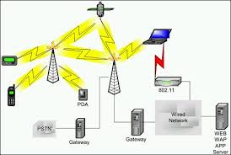

Figure ‎0.I.1: réseaux cellulaires [3]

* + - 1. **Réseaux sans fil sans infrastructure (Ad-hoc):**

Un réseau sans infrastructure est également appelé réseau Ad-hoc. Dans ce mode de réseau la notion de site fixé ou points d'accès n'existe pas. Toutes les unités du réseau se communiquent d'une manière directe en utilisant leurs interfaces de communication sans fil afin de construire un réseau point à point. Ainsi chaque unité joue en même temps le rôle de client et celui du point d'accès.

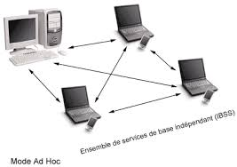

Figure I.2: réseaux ad hoc [3]

* 1. **Les réseaux mobiles (MANETs):**

Le concept des réseaux mobiles Ad-hoc essais introduire la notion de la mobilité a toutes les composantes. Les hôtes mobile sont dynamiquement interconnectés et forment une infrastructure réseau avec des liens sans fil sans l'utilisation de l'infrastructure fixe ; ils sont libres de se déplacer d'une façon aléatoire et peuvent joindre ou quitter le réseau d'une manière totalement dynamique sans informer le réseau et sans effet de bord sur les communications des autres membres, par conséquence la structure du réseau change fréquemment et d’une manière imprévisible. **[3]**

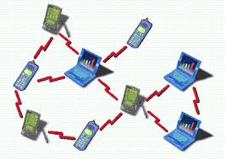

Figure I.3: réseaux MANETs [3]

* 1. **Les réseaux Vehiculaires Ad Hoc Network (VANETs):**
     1. **Définition :**

Un réseau VANET est une particularité des réseaux MANETs. Les nœuds mobiles dans ce réseau sont des véhicules (intelligents) équipés par des moyens de communication (calculateurs, carte réseau et des capteurs);ces véhicules se communiquent entre eux **(V2V)** pour l'échange de l'information ou avec des stationsde base **(V2I)** placée tout au long des routes. **[4]**

**VANET**

**MANET**

**RESEAUX MOBILES**

**RESEAUX SANS FILS**

Figure I.4: réseaux ad hoc véhiculaires (VANETs) [4]

* + 1. **Présentation de l'architecture réseau VANETs :**

Dans cette partie on présente les composantes d'un réseau VANET et les modes de communication entre elles :

* + - 1. **Les nœuds d'un réseau VANET :**

Les nœuds dans un réseau VANET sont des véhicules intelligents équipés de calculateurs, capteurs et cartes réseaux capable de collecter, traiter et échanger des informations entre eux. **[5]**



Figure I.5 : Véhicule inélégante [5]

* + - 1. **Les modes de communication d'un réseau VANET :**

Constituent différents modes de communication entre les véhicules

1. **Communication de véhicule à véhicule (V2V) :**

Dans ce mode de communication on parle d'une architecture décentralisée qui est basée sur la communication point à point (V2V) et ne contient pas une infrastructure, la zone radio de communication de ce véhicule est limitée ou utilise des protocoles multi-sauts qui transmettre les messages de bout en bout par des nœuds voisins. Sa mobilité n'est pas aléatoire, elle est prévisible.

La communication V2V est très efficace pour les échanges des informations, mais elle a moins de connectivité permanente entre les nœuds.



**Figure I.6 : communication V2V [6]**

1. **Communication de véhicule à infrastructure (V2I) :**

Dans le mode (V2I) la notion de centralisation, dans laquelle les véhicules se communiquent en utilisant les ressources partagées et démultiplie les services fournis grâce à des points d'accès déployés au bord de la route. Ces points d'accés sont également connus sous le nom RSU (ROAD SIDE UNITS). Cette architecture peut être utilisée dans les scénarios comme accès à Internet, état de la circulation, contrôle de vitesse, échange de donnes de voiture à domicile, communication de voiture à garage de réparation, … etc.



**Figure I.7 : communication V2I [6]**

1. **Communication hybride :**

le mode hybride est une combinaison des deux modes précédents V2V et V2I. on combine ici les deux architectures, centralisée et décentralisée, pour avoir une communication très intéressent et économique. En effet, l’utilisation de voitures comme relais prendre son importance pour limiter et éviter de mettre des stations de base dans chaque coins de rue ; et aussi pour d’étendre la distance entre les infrastructures.



**Figure I.8:communication hybride [6]**

### Caractéristiques des VANETs :

Les réseaux véhiculaires ont des caractéristiques spécifiques qui les distinguent des réseaux Ad-hoc (réseaux MANETs et les réseaux des capteurs).

1. **La capacité d'énergie et stockage :**

Dans les réseaux ad-hoc mobiles la contrainte d'énergie représente un défit pour les chercheurs, considérée comme un facteur limitant. Par contre dans les réseaux véhiculaire VANET, les nœuds disposent d'une quantité suffisante d'énergie et ils sont censés avoir une grande capacité de traitement et stockage de données.

1. **La mobilité et la connectivité et la topologie de réseau :**

La vitesse des nœuds dans les réseaux VANETs est très élevée que dans les réseaux MANETs. Ainsi, que dans le réseau VANET, les véhicules peuvent rejoindre et quitter la zone radio de connectivité très courte.

La rapidité et la forte mobilité des nœuds dans les réseaux véhiculaires causent un changement de la topologie. **[7]**

1. **Type d'information et diffusion :**

Les types de communication dans un réseau véhiculaire s'orientent sur la diffusion des messages et d'informations d'une source à un ou plusieurs destinataires.

La diffusion se faire en fonction de la position géographique et le degré d'implication de véhicule dans l'événement déclenché. Dans de telles situations, les communications sont principalement unidirectionnelles. **[7] [8]**

1. 3. 4. **Normes et Standardisations :**

Pour assurer et faciliter la communication réseau entre les différents produits provenant de différents fabriquant, un grand nombre de règles et des méthodes existent actuellement régissent la communication réseau ; ce sont les normes et standards qui nous permet de simplifier le développement et garantis que les produits fournis par différents fabriquant peuvent fonctionner ensemble.

Il existe plusieurs normes et standards qui décrivent la communication inter-véhicule ; parmi eux on cite :

* + - 1. **DSRC:**

En 2002, et pour assurer la communication inter-vehicules ; l’ASTM (American Society for Testing Materiel) a conçus le premier norme sans fil appelée DSRC (Dedicated Short Range Communication – les communications dédies courte porté) qui est basé sur la couche physique de la norme IEEE 802.11a ainsi sur la couche MAC de la norme IEEE 802.11e. **[9]**

* + - 1. **WAVE & IEEE 802.11p :**

En 2003, un nouveau standard dédié aux communications enter-vehicules est apparus, c’est le standard WAVE (Wireless Ability in Vehicular Environments) aussi connus sous le nom IEEE 802.11p ; cette norme utilise le concept de multicanaux afin d’assurer les communications pour les applications de sécurité.

* + IEEE 802.11p couche physique :

Basé sur la couche physique de la norme IEEE 802.11a et la couche MAC de la norme IEEE 802.11e; en gardant les mêmes algorithmes de base et techniques de modulation et en apportant certaines adaptations aux VANETs, par exemples : pas d’association/authentification, utilisation d’une puissance de transmission spécifique, utilisation de plusieurs canaux (1 canal de contrôle et 6 de services) ayant différents débits (débit entre 6 et 27 Mbps pour des distances jusqu’à 1000 mètres avec une modulation de type OFDM et repend le principe du CSMA/CA).

* + IEEE 802.11p couche hautes :

Entre la couche liaison et la couche application (les couches hautes), WAVE utilise le standard IEEE 1609.

La famille des standards IEEE 1609 pour WAVE est :

* IEEE 1609.1 : pour la gestion de ressources.
* IEEE 1609.2 : pour la sécurisation des messages.
* IEEE 1609.3 : pour les services de niveau réseau et transport incluant l’adressage, le routage.
* IEEE 1609.4 : pour la coordination et la gestion des sept canaux DSRC. **[10] [11]**
  + 1. **Les avantages et les inconvénients :**
       1. **Les avantages :**

1. **La topologie dynamique :** Dans le réseau VANET les nœuds mobiles d'un coté permettre la maintenir de communication entre les échanges de messages entre eux, d'un autre coté le changement fréquents des positions des véhicules.
2. **Echange entre nœuds hétérogènes :** Dans le réseau VANET il s'agit différent type des nœuds (exemple : V2I) communique entre eux mais grâce aux protocoles. Ainsi, un bon échange d'information est toujours garanti.
3. **PARTAGE d'information :** L'information partagée se passe par plusieurs nœuds intermédiaires dans le cas ou le nœud source et le nœud destinataire ne se trouvent pas dans la même zone de couverture.
4. **Propagation par trajet multiple :** Tous les véhicules qui se trouvent dans une zone de couverture d'un autre véhicule peuvent recevoir la même information partagée par ce véhicule.
   * + 1. **Les inconvénients :**
5. **Faible bande passante :** Tous les nœuds dans un réseau véhiculaire partagent le même canal radio qui entraine une diminution et limitation de la bande passante.
6. **Canal radio partagé et limité :** Le canal radio est partagé par tous les nœuds qui imposent une limitation de flux d'information et diminue le débit de transmission sur tous dans les endroits urbain.
7. **Les obstacles de transmission :** La transmission radio dans les réseaux VANETs exposé plusieurs obstacle ce qui rend la faiblesse du la faiblesse du transmettre des informations comme les bruits de l'environnement (exemple : équipements électriques, moteurs) qui fait une perturbation de signal. **[12]**
8. 5. **Comparaison entre les MANETs et les VANETs :**

Le tableau I.1 ci-dessus illustre la différence entre les réseaux MANETs et VANETs.

|  |  |  |
| --- | --- | --- |
|  | MANETs | VANETs |
| Nobre de nœuds | Habituellement de 100 à 1000 | Sans limite, possibilté de millier de vehicules |
| Mobilité | Faible ou moyenne (vitesse de marche) | Haute (jusqu’à 200 Km/h |
| Trajectoire des nœuds | Aléatoire | Déterministe (réseau routier) |
| Distribution des nœuds | Aléatoire et régulière | Peu dense et irrégulière |
| Fiabilité | Moyenne | Très élevée |
| La duré de vie des nœuds (l’énergie) | Limités par la durée de vie de batteries dans les nœuds | Illimitée (vie de véhicules) |

**Tableau I.1 : Comparaison entre réseau MANETs et réseau VANETs [13]**

* 1. **Problèmes liée aux VANETs :**

Il existe plusieurs défis qui caractérisent les réseaux véhiculaires que l'on peut résumer en ces points :

* **Qualité de service :** la bonne qualité de service dépend des applications supportées. Ou la principale contrainte des applications est la latence. Pour que les informations ou les messages soient valides et considérés comme pertinents et significatifs, ils doivent arrivés aux destinataires dans des délais très courts. **[14]**
* **La sécurité :** Dans les réseaux véhiculaires la sécurité pose un grande problème et un défis majeur pour dans la conception architecturale des réseaux et la conception des protocoles de communication. Les services de sécurité se diffèrent selon les fonctions des applications et comprennent en générale défirent mécanismes tel que la confidentialité, l'authenticité, l'intégrité, la non-répudiation, la disponibilité, la cohérence des données. Ces mécanisme et conçus pour détecté, prévenir ou contrer une attaque de sécurité.

La satisfaction de ces exigences dans des systèmes aussi dynamiques et mobiles que les réseaux véhiculaires est difficile mais particulièrement importante ; étant donné que des vies humaines sont concernées. **[15]**

* **La mobilité :** La mobilité dans les réseaux VANETs présente le facteur majeur qui diffère ce dernier par rapport aux réseaux MANETs. Dans les premiers temps ce facteur été négligé mais aujourd'hui plusieurs chercheurs dans le domaine des VANETs s'intéressent de plus en plus à l'étude de la mobilité et son impacte sur les performances des protocoles conçus pour ce type de réseau, et construire plusieurs simulateurs de mobilité qui peuvent placer les protocoles de routage dédiés aux VANETs dans des scénarios proches de la réalité tel que : VanetMobisim, Sumo … etc. **[16] [17]**
* **Le routage :** le problème de routage dans les réseaux véhiculaire présente un axe très important pour les chercheurs. Pour assurer l'acheminement des informations entre les véhicules connectés, un protocole de routage doit être établi pour permettre de déterminer la suite des nœuds que les paquets doivent traverser pour un échange d'information entre véhicules distantes. Les problèmes aux quels doivent répondre les protocoles de routage sont la connectivité intermittente qui tend les routes déjà établies obsolètes et le partitionnement du réseau qui empêche la propagation des paquets**. [15]**
* **Service de localisation :** dans un réseau véhiculaire chaque véhicule est identifié par des contraintes géographiques et elle doit être capable de connaître les positions géographiques des autres véhicules, qui se trouvent dans sa zone de couverture. Les informations envoyées par un véhicule ne se diffusent que pour les véhicules qui se trouvent dans une zone géographique spécifique. La complexité dans la localisation géographique réside dans la détermination de la zone géographique et la définition d'un mécanisme de délayage efficace qui réduit la surcharge du réseau et qui soit adaptés à toutes les densités. **[16]**
  1. **Conclusion :**

Dans ce chapitre nous avons présenté les différents concepts de base pour la description des réseaux VANETs. Nous sommes commencés par la présentation des définitions globales de réseaux sans fils, réseaux Ad-hoc, en suite les réseaux MANETs et les réseaux VANETs.

Nous avons cité aussi les avantages, les inconvénients, caractéristiques, normes et standardisations et différents défis liée aux VANETs.

***Chapitre 2 :***

***Le routage dans les réseaux VANETs.***

1. ***Le routage dans les réseaux VANETs.***
   1. **Introduction :**

Dans ce chapitre, nous allons présenter le routage dans les différentes catégories de réseaux (Adhoc, MANET, VANET) : définition et difficulté. Puis nous allons présenter la classification de protocoles de routages dans les réseaux VANETs : classique et géographique. Et en fin les services de localisation : leurs rôles et leurs fonctionnement.

* 1. **Le routage dans les réseaux ad hoc**
     1. **Définition :**

Le routage est une méthode d'acheminement des informations vers la bonne destination à travers un réseau de connexion donnée, l'échange des messages doit être assuré d'une manière continue.

Dans le contexte ad-hoc, le réseau se caractérise par l'absence d'infrastructure et de gestion centralisée. Chaque nœud dans ce type de réseaux doit posséder des capacités de routage pour qu'il puisse émettre et recevoir des messages. le routage est un mécanisme clé des réseaux ad-hoc, il assure la transmission des données selon des techniques de relayage ou les nœuds intermédiaires peuvent servir comme relais pour acheminer les paquets vers la bonne destination dans le cas ou les nœuds sont hors de la portée de transmission radio d'un nœud source.

1. * 1. **Difficultés du routage dans les réseaux ad hoc :**

La mise en œuvre d'une méthode d'acheminement fiable qui assure la connexion des réseaux ad-hoc au sens classique (chaque nœud peut atteindre n'importe quel autre nœud), est un problème complexe. Dans les réseaux ad-hoc le principal défi est la conception de protocole de routage à la fois robustes (tolérants aux pannes, adaptatifs à la mobilité des nœuds) et permettant le passage à échelle. Cette propriété permet au protocole de conserver des performances raisonnables lorsque la taille du réseau ou le nombre de nœuds augmenté : limite de l'over-head généré, délai d'acheminement, longueur des chemins, rupture des chemins. **[17]**

* 1. **Le routage dans les réseaux ad hoc mobile (MANET) :**
     1. **Définition :**

les réseaux ad-hoc mobile se caractérisent par la mobilité des nœuds qui constituent le réseau, ou chaque nœud joue le rôle d'un routeur et un relais pour assurer l'acheminement de données vers un nœud destinataire. L’environnement est dynamique et évolue au cours du temps, donc la topologie du réseau peut changer fréquemment. Il semble donc important d'avoir un protocole de routage efficace pour assurer la connectivité de différents nœuds dans le réseau MANET.

1. * 1. **Difficultés du routage dans les réseaux ad-hoc mobile:**

La plus part de temps dans les réseaux MANETs, un nœud destinataire ne se trouvent pas toujours à la porté de communication du nœud source ; se qui nécessite l'emploi d'un routage interne en utilisant les nœuds intermédiaires afin d'acheminer les paquets à la bonne destination.

La difficulté dans ce type de réseau est de concevoir un protocole de routage qui s'adapte aux problèmes suivants :

- calcule de meilleur chemin qui permet de joindre deux nœuds distant (problème le plus court chemin).

- les nœuds mobiles doivent avoir des tables de routages à jour, et émettre des informations de mise à jour de ces tables à tous les autres nœuds.

- le nœud mobile ne puisse pas garder tous les informations concernant les autres nœuds dans le cas d'augmentation de réseau, à cause de la limitation d'énergie et de stockage des nœuds mobiles. **[18]**

* 1. **Le routage dans les réseaux VANETs :**
     1. **Définition :**

Le routage dans les réseaux ad-hoc est très important. Dans les réseaux VANETs, il est caractérisé par la forte mobilité des nœuds qui constituent le réseau ; et il se base sur des communications multi- saut pour l'acheminement des paquets entre deux nœuds distant. On peut dire que le principe de routage dans les réseaux VANETs et généralement inspiré de celui des réseaux MANETs ; avec quelques spécificités pour le réseau VANET, qui sont: la vitesse de mouvement des nœuds qui est beaucoup plus importantes ainsi que les directions imprévisibles qui peuvent avoir ces nœuds.

* + 1. **Difficultés du routage dans les réseaux VANETs :**

Le mécanisme de routage permet de trouver et maintenir l'acheminement pour assurer la communication entre une paire de nœuds, cette communication est faite selon des techniques spéciales pour assurer la transmission des messages dans les meilleurs délais et d'une manière plus fiable.

En raison des caractéristique du réseau VANET les problèmes de routage doivent prendre en considération certains aspect, tel que : la changement de la topologie, absence d'une infrastructure,… etc.

Parmi les défis liés aux réseaux VANETs on trouve :

* Le Broodcasting Storm: c'est le fait qu'un réseau soit surcharge ce qui résulte une dégradation dans les performances.
* Network Disconnection : il s'agie de la déconnection d'un ou plusieurs véhicules dans le réseau. Cette déconnection est présenté généralement par le fait que les véhicules ne sont plus à la portée des signaux radio ou qu'ils sont sous des contraintes physiques n'arrivant pas à recevoir les messages d’autres véhicules (fading, effet doppler, shadowing, etc.). **[19]**
  1. **Classification des protocoles de routage dans les réseaux VANETs :**

Le routage de l’information consiste à diriger les paquets d’un nœud source vers le ou les nœuds destinataires, à travers le réseau. Les communications peuvent se faire de deux manières différentes, directement avec un seul saut (single-hop) dans le cas ou la source et la destination sont connectées directement l’un avec l’autre ; ou par étape avec plusieurs sauts (multi-hop) via l’intermédiaire des nœuds positionnés entre la source et la destination. Généralement, le chemin de routage est choisi en fonction de divers facteurs tel que la longueur, la bande passante, ou encore la durée de vie. Cela est valable pour n’importe quel type de routage.

Les protocoles des routages dans les réseaux VANETs sont classés en deux grandes classes :

* + 1. **Les protocoles de routage classique (basée sur la topologie) :**

Les protocoles de routage basé sur la topologie se sont les protocoles qu'on appelle aussi les protocoles de routage classique. Ces protocoles utilisent les informations sur les liens qui existent entre les nœuds pour assurée l'acheminement des paquets ; la détermination de ces liens entre les nœuds et de la topologie du réseau ce faite par l'envoie des messages de contrôle.

On peut diviser les protocoles de routages classique en trois sous classes : les proactifs, les réactifs et hybrides.

* + - 1. **Les protocoles de routages proactifs (Table-driven) :**

Les protocoles proactifs sont similaires aux protocoles utilisés dans les réseaux filaires, qui utilisent les deux principales méthodes (état de lien et vecteur de distance). Chaque nœud maintient l'image de tout le réseau dans une forme de tableaux contiennent des informations concernant toutes les destinataires ; et fait un échange périodique de messages de contrôlés avec les autres nœuds pour maintenir ces tables de routage à jour. À base de ces tables il détermine le meilleur chemin ou route pour l'acheminement des informations.

Nous allons décrire dans ce qui suite les protocoles les plus importants de cette sous classe :

1. **DSDV :**

Le protocole de routage DSDV (Dynamic Destination-Sequenced Distance- Vector) a été conçu spécialement pour les réseaux mobiles. Il est basé sur l'idée classique de l'algorithme distribué de Bellman-Ford en ajoutant quelques améliorations. Chaque nœud mobile maintient une table de routage qui contient :

* Toutes les destinations possibles.
* Le nombre de nœud (ou de sauts) nécessaire pour atteindre la destination.
* Le numéro de séquences (SN : sequence number) qui correspond à un nœud destination. Ce numéro de séquence est utilisé pour faire la distinction entre les anciennes et les nouvelles routes, ce qui évite les boucles dans le routage.

Chaque nœud du réseau envoie périodiquement sa table de routage à ses voisins directs. Le nœud envoie aussi sa table de routage s’il y a de mis à jour significatifs par rapport au dernier contenu envoyé. La mise à jour dépend donc de deux paramètres : le temps, c'est à dire la période de transmission, et les événements (apparition d'un nœud, détection d'un nouveau voisin, etc.). La mise à jour doit permettre à un nœud mobile de pouvoir localiser, dans la plupart des cas, un autre nœud du réseau.

Les mises à jour des tables sont transmises périodiquement à travers le réseau. Quand un nœud reçoit un paquet de mise à jour, il le compare avec les informations existantes dans sa table de routage. Toute entrée dans la table est mise à jour si l’information reçue est plus récente (ayant un numéro de séquence plus grand), ou si elles ont le même numéro de séquence mais avec une distance plus courte.

1. **OLSR :**

Le protocole de routage OLSR (Optimized Link State Routing) comme son nom l’indique est un protocole à état de lien optimisé. C’est un protocole de routage proactif au niveau IP. OLSR offre des routes optimales en termes de nombre de sauts dans le réseau. Dans un protocole à état de lien chaque nœud déclare ses liens directs avec ses voisins à tout le réseau. Dans le cas d’OLSR, les nœuds ne déclarent qu’une sous partie de leur voisinage. L’ensemble des voisins s’appelle l’ensemble de relais multipoint ou MPRs. Les routes sont construites à base de relais multipoint. De plus, les relais multipoint sont utilisés dans le but de minimiser le trafic du à la diffusion des messages de contrôles dans le réseau.

Le protocole OLSR utilise 4 types de messages :

* HELLO : utiliser pour la détection de voisinage.
* TC : diffusent les informations de topologie.
* MID : permettent de publier la liste des interfaces de chaque nœud.
* HNA : utilisés pour déclarer les sous-réseaux et hôtes (hors MANET) joignables par un nœud jouant le rôle de passerelle.

Ainsi, le protocole OLSR effectue deux actions principales :

* La détection de voisinage, grâce à l’envoie de message HELLO et à la détermination de MPRs.
* La gestion de topologie, réalisée par l’intervention des messages TC, MID et HNA et aboutissant à une table de routage globale dans chaque entité.

* + - 1. **Les protocoles de routages réactifs (on-demand driven) :**

A l'opposé des protocoles de routage proactifs, les routes dans les protocoles de routages réactifs (routage à la demande) ; sont établies à la demande et on ne garde que les routes en cours d'utilisation par les protocoles de routage ainsi les tables de routage de chaque nœud ne sont mise à jours seulement quand on est besoin.

L'opération de routage réactif comporte deux étapes :

1. une phase de découverte de route établie par le nœud source pour l'acheminement de données vers un nœud destinataire est initiée par la diffusion d'un message de recherche de route ; lorsque un nœud reçoit un message et ne dispose pas l'information sur le destinataire il diffuse à son tour le message de recherche de route. Ce mécanisme est appelé mécanisme d'inondation.
2. une phase de maintenance des routes existantes dans le cas de changement de la topologie du réseau.

Nous allons décrire dans ce qui suite les protocoles les plus importants de cette sous classe :

1. **DSR :**

Le protocole de routage DSR (Dynamic Source Routing) est un protocole réactif uniforme, destiné aux réseaux adhoc. Il se base sur l'utilisation de la technique "routage source". Dans cette technique, la source des données détermine la séquence complète des nœuds à travers lesquels les paquets de données seront envoyés. C’est à dire que le chemin à parcourir par le paquet est inclus dans l’entête du paquet de données par la source pour être lu par les routeurs. Ce protocole ne génère pas de messages périodiques, et ne réagit que lors des changements concernant une communication en cours entre deux nœuds.

Comme l’AODV, le DSR cherche des routes vers les destinations requises seulement à la demande. Pour se faire, il diffuse une requête de recherche dans le réseau et attend les réponses. A l'obtention de la réponse contenant la route, il insère la liste des nœuds à traverser dans l’entête de tous les paquets de données à envoyer. Ce mécanisme évite les boucles vers d’autres destinations dans le réseau, ces chemins sont gardés dans leurs caches respectifs pour une utilisation ultérieure.

Les deux opérations de base du protocole DSR sont : la découverte de routes à la demande et la maintenance des routes de communication en cours.

Le protocole DSR n'intègre pas l'opération de découverte de routes avec celle de la maintenance, comme le font les protocoles de routage conventionnels. Ces derniers intègrent les deux aspects précédents et s'adaptent aux changements de topologie du réseau par un échange périodique de messages de mise à jour.

Afin d'assurer la validité des chemins utilisés, le DSR exécute une procédure de maintenance de routes. Quand un nœud détecte un problème fatal de transmission, à l'aide de sa couche de liaison, un message erreur de route (route error) est envoyé à l'émetteur original du paquet. Le message d'erreur contient l'adresse du nœud qui a détecté l'erreur et celle du nœud qui le suit dans le chemin. Lors de la réception du paquet erreur de route par l'hôte source, le nœud concerné par l'erreur est supprimé du chemin sauvegardé, et tous les chemins qui contiennent ce nœud sont tronqués à ce point là. Par la suite, une nouvelle opération de découverte de routes vers la destination est initiée par l'émetteur.

Parmi les avantages du protocole DSR, le plus significatif est le fait que les nœuds de transit n'aient pas besoin de maintenir les informations de mise à jour pour envoyer les paquets de données, puisque ces derniers contiennent toutes les décisions de routage. En outre, dans ce protocole, il y a une absence totale de boucle de routage, car le chemin source vers destination fait partie des paquets de données envoyés. **[22]**

1. **AODV :**

Le protocole de routage AODV (Ad hoc Ondemand Distance Vector), représente essentiellement une amélioration de protocole DSDV. Il réduit le nombre de diffusions de messages en créant les routes au besoin, contrairement au DSDV qui maintient la totalité des routes.

L'AODV est basé sur l'utilisation des deux mécanismes « Découverte de route » et « Maintenance de route » (utilisés par le DSR), en plus du routage nœud-par-nœud, du principe des numéros de séquence et de l'échange périodique du DSDV.

Ce protocole utilise le principe des numéros de séquence afin d'utiliser les routes les plus nouvelles ou autrement dit les plus fraîches (fresh routes).

Comme le protocole DSR, l'AODV utilise une requête de route dans le but de créer un chemin vers une certaine destination. Cependant, l'AODV maintient les chemins d'une façon distribuée en gardant une table de routage au niveau de chaque nœud de transit appartenant au chemin cherché. Dans ce protocole, les nœuds se référents à leurs tables de routage comme une base pour acheminer les paquets. Ces tables de routages contiennent des informations qui sont mis à jours à partir des données contenues dans les paquets de contrôle.

Lorsqu'un nœud source désire envoyer des données vers un destinataire, il vérifie tout d’abord dans sa table de routage s’il existe une route valide vers ce destinataire. Si la route n'est pas trouvée, le nœud source lance la procédure de découverte de route en diffusant en broadcast un paquet RREQ à la recherche d'un chemin vers le destinataire. A la réception de ce paquet, le nœud répond par un paquet RREP s'il est lui-même le destinataire ou s'il possède dans sa table une route vers la destination. Dans le cas contraire, c'est-à-dire si la table de routage ne contient pas de route vers le destinataire, le nœud rediffuse le RREQ. Une fois la route trouvée, le nœud source transmet les paquets de données en transitant de proche en proche et chaque nœud détermine le prochain relai à partir de sa table de routage. En cas de rupture de route, le nœud intermédiaire envoie un paquet RERR pour informer la source qui décide ou non de recommencer l’envoi du paquet.

Le protocole de routage AODV (tout comme le protocole DSR), n'assure pas l'utilisation du meilleur chemin existant entre la source et la destination. Cependant, des évaluations de performances récentes ont montré qu'il n'y a pas de grandes différences (en terme d'optimisation) entre les chemins utilisés par le protocole AODV et celles utilisées par les protocoles basés sur les algorithmes de recherche des plus courts chemins. De plus, le protocole AODV ne présente pas de boucle de routage et évite le problème « counting to infinity » de Bellman-Ford, ce qui offre une convergence rapide quand la topologie du réseau ad hoc change. **[23]**

* + - 1. **Les protocoles de routage hybrides :**

Les protocoles hybrides combinent simultaniment les principes des deux protocoles proactifs et réactifs. Ils utilisent les mecanismes de protocoles proactifs pour découvrir les proches voisins (établir au préalable les chemins de routage possibles entre les nœuds de reseau) mais pour le reste du reseau ils utilisent les protocoles reactifs (etablir à la demande les chemins de routage possibles entre les nœuds).

Les protocoles hybrides héritent les avantages des deux protocoles précédents en utilisent la notion de découpage de reseau. Cepondant, ils héritent aussi quelque inconvenients des protocoles proactifs et réactifs.

Nous allons décrire dans ce qui suite les protocoles les plus importants de cette sous classe :

1. **ZRP :**

# Dans le protocole de routage ZRP (Zone Routing Protocol), chaque nœud définit une zone autour de lui dans laquelle il va utiliser son protocole proactif. Le protocole proactif en lui-même n’est pas imposé par ZRP, et en principe il peut être de tout type.

La zone du nœud est limitée en nombre de sauts entre le centre et les nœuds de frontière. Autrement dit un nœud appartient à la zone s’il est au Xème saut au max du nœud central. Les nœuds qui se trouvent à la limite de cette zone sont appelés les nœuds périphériques.

Un deuxième protocole réactif opère en dehors de cette zone, qui permet de chercher une route vers une destination à l’extérieur. Ce protocole réactif n’est pas spécifié non plus, et intervient entre les différentes zones. Lorsqu’un nœud veut joindre un autre, il regarde tout d’abord s’il est dans sa zone ou non. S’il est présent dans sa zone, alors la route est connue et disponible immédiatement grâce au protocole proactif, sinon, une requête est envoyée aux nœuds périphériques qui à leur tour regardent si le nœud recherché appartient à leurs zones respectives. Si c’est le cas, une réponse est renvoyée au demandeur. Dans le cas contraire, le processus se poursuit de la même façon jusqu’à trouver le nœud en question. Une réponse est alors formulée et renvoyée à la source. Chaque nœud maintient une liste des requêtes traitées de manière à éviter les doublons qui seront détruits.

1. **CBRP :**

Le Protocole de Routage CBRP (Cluster Based Routing Protocol) est un protocole de routage hybride, il a la particularité de diviser l'ensemble des nœuds du réseau en groupes. Dans ZRP, chaque nœud gère sa zone, ce qui signifie que les zones se recoupent. Dans CBRP les zones se chevauchent et peuvent s’entrecouper. Dans la terminologie, CBRP, ces zones sont appelées « clusters ». La formation des clusters est très simple. En effet, c’est le nœud avec le plus petit identifiant qui est élu comme chef de cluster.

Les nœuds se trouvant à l’extrémité des clusters sont appelés nœud passerelle (gatway) qui permet de relayer les informations entre les clusters.

A l’intérieur des clusters, CBRP emploie un protocole proactif pour maintenir les informations d’appartenance des membres au niveau du nœud chef. Les clusters possèdent un diamètre égal à deux sauts.

CBRP utilise le routage par source, chaque paquet de données contient la liste des nœuds à parcourir pour atteindre une destination. Les raccourcis et les réparations des routes défectueuses s’effectuent au cours du routage des données. Les raccourcis sont effectués en se basant sur la connaissance de voisinage à deux sauts. Deux sauts successifs peuvent être court-circuités avec un seul saut par exemple. Le nœud source est informé des corrections et des améliorations détectées. **[20] [21] [22]**

* + - 1. **Comparaison les protocoles de routage proactive et réactive :**

Le tableau ci-dessus présente une comparaison entre les deux classes proactive et réactive, en montrant les inconvénients et les avantages de chaque sous classe :

|  |  |  |  |
| --- | --- | --- | --- |
| **Routage Proactif** | | **Routage Réactif** | |
| **Avantages** | **Inconvénients** | **Avantages** | **Inconvénients** |
| **La topologie de réseau est connue de tous les mobiles. Les routes sont disponibles immédiatement.** | **Il faut diffuser régulièrement des informations sur les changements de la topologie de réseau.** | **Les mobiles ne conservent pratiquement aucune information sur la topologie globale du réseau : seules les informations sur les routes actives sont stockées.** |  |
| **Les protocoles proactifs disposent en permanence d’une route pour chaque destination dans le réseau.** | **Un volume de signalisations important.** | **Les protocoles réactifs génèrent à priori un volume plus faible de signalisations.** | **Les protocoles réactifs engendrent un délai lors de la construction (ou de la reconstruction) des routes et produisent plus difficilement des routes optimales.** |

**Tableau II.1 :** Comparaison entre le routage proactif et le routage réactif.

* + 1. **Les protocoles de routage géographique :**

Les protocoles de routage géographiques sont les protocoles les plus adaptés par les réseaux VANETs ; la plupart de ces protocoles utilisent des coordonnés géographiques afin d’assurer l’acheminement des paquets d’informations de source vers le ou les destinataires.

Le processus de routage géographique se divise en deux étapes :

* La localisation de différents nœuds (sources et destinataires) : il est nécessaire que chaque nœud détermine sa position et la ou les positions des nœuds destinataires avant d’envoyer des paquets d’informations. Un service de localisation doit être utilisé afin que chaque nœud puisse détermine sa position géographique (généralement le service de localisation le plus utilisé est le GPS) ; les positions des nœuds voisins sont connues puisque chaque nœud envoie périodiquement sa position aux nœuds voisins.
* L’acheminement ou le routage des paquets d’information : l’acheminement des paquets par un nœud source est essentiellement basé sur la position de ses voisins immédiats et la position du nœud destinataire. Chaque nœud source inclut l’identifiant et la position de la destination dans l’entête de tout paquet à envoyé ; les nœuds recevant ce paquet utilisent les informations géographiques incluses dans ce dernier et celle disponibles dans leurs tables de routage pour retransmettre le paquet et répètent le même processus jusqu’à ce que celui-ci atteigne la destination.

On peut diviser les protocoles de routages géographique en trois sous classes : les protocoles basé sur la position géographique, les protocoles basé sur la cartographie routière et les protocoles basé sur le trafic routier.

* + - 1. **les protocoles basés sur la position géographique:**

Ce type de routage est basé sur la topologie du réseau ; au lieu d’utiliser les tables de routages d’itinéraires, il utilise les informations de position des nœuds voisins et destinataires pour déterminer le prochain saut. Les données de la position de nœud destinataire sont fournies par un système de localisation et stocké dans l’entête du paquet par le nœud source.

Nous allons décrire dans ce qui suite le principale protocole de routage géographique basé sur la position de cette sous classe :

**GPSR :**

Le protocole de routage GPSR (Greedy Perimeter Stateless Routing) est un protocole de routage réactif et efficace qui a été conçu et adapte pour les réseaux ad hoc mobiles et les réseaux de capteurs. il utilise la position géographique des nœuds pour l'acheminement des paquets de données ou de contrôle et il suppose que tous les nœuds se trouvent au niveau d'un même plan.

Le protocole GPSR permet au nœud d'encapsuler leur position en quelques bits dans des paquets de données qu'il envoie. Chaque nœud mobile envoie des messages de contrôle (beacon) contenant sa position et son identifiant (par exemple, son adresse IP), pour que les autre nœuds puissent savoir sa postions et son direction. L'échange périodique de ces paquets de contrôle permet aux nœuds de construire leur table de position. Un des avantages de ces messages de contrôle est que chaque nœud n'a besoin que des informations sur ses voisins directs, ce qui nécessite peu de mémoire.

L'acheminement des paquets par GPSR se fait selon deux modes suivant la densité du réseau : le « Greedy Forwarding » et le « Perimeter Forwarding ».

* **Greedy Forwarding:** il construit un chemin parcourant les nœuds de la source à la destination où chaque nœud qui reçoit un paquet l'achemine en faisant un saut vers le nœud intermédiaire le plus proche de la destination dans sa zone de couverture. Lorsqu'un paquet de données atteint une région où le Greedy Forwarding échoue, alors le Perimeter Forwarding est utilisé.
* **Perimeter Forwarding:** il utilise la règle de la main droite qui est définie comme suit : Lorsqu'un paquet arrive à un nœud x du nœud y, le chemin à suivre est le prochain qui se trouve dans le sens inverse des aiguilles d'une montre en partant de x et par rapport au segment [xy] tout en évitant les « crossing links » (route déjà parcourue).
  + - 1. **les protocoles basés sur la cartographie routière :**

Ce type de routage est basé sur un modèle spatial représentant la structure des routes et de certains obstacles.

Nous allons décrire dans ce qui suite les protocoles les plus importants de cette sous classe :

1. **GSR :**

Le protocole GSR (Global State Routing), est similaire au protocole DSDV. Ce protocole utilise les idées du routage basé sur l'état des liens, et les améliore. il utilise une vue globale de la topologie du réseau.

Le protocole utilise aussi une méthode appelée méthode de dissémination, utilisée dans le DBF, qui a l'avantage de l'absence d'inondation. Dans ce protocole, chaque nœud maintient une liste de voisins, une table de topologie, une table des nœuds suivants et une table de distance. La table de la topologie contient, pour chaque destination, l'information de l'état de lien telle qu'elle a été envoyée par la destination et une estampille de l'information. Pour chaque nœud de destination, la table des nœuds suivant contient le nœud vers lequel les paquets destinés à ce nœud seront envoyés. La table de distance contient la plus courte distance pour chaque nœud destination.

Les messages de routage sont générés suivant les changements d'états des liens. Lors de la réception d'un message de routage, le nœud met à jour sa table de topologie et cela dans le cas où le numéro de séquence du message reçu serait supérieur à la valeur du numéro de séquence sauvegardée dans la table (exactement comme le fait le protocole DSDV). Par la suite, le nœud reconstruit sa table de routage et diffuse les mises à jour à ses voisins. Le calcul des chemins, peut se faire avec n'importe quel algorithme de recherche des plus courts chemins. Par exemple, l'algorithme du GSR utilise l'algorithme de Dijkstra modifié de telle façon qu'il puisse construire la table des nœuds suivants et la table de distance en parallèle avec la construction de l'arbre des plus courts chemins.

Le protocole GSR maintient la table la plus récente d'état des liens reçus à travers les voisins, et l'échange uniquement avec ses voisins locaux, d'une façon périodique. Il assure plus de précision concernant les données de routage qui s'échangent dans le réseau.

1. **GPCR :**

Le protocole de routage GPCR (Greedy Perimeter Coordinator Routing) est basé sur le fait que les rues de la ville forment un graphe planaire naturel et modifie la stratégie de transfert greedy Forwarding utilisé par GPSR de telle sorte qu'il n’achemine les messages qu’à travers l’intersection des rues, en éliminant l'exigence d'un plan des rues statique externe pour son fonctionnement. L'objectif est de transmettre les paquets vers des nœuds à l’intersection, plutôt que des nœuds qui sont déjà passé l'intersection. Les nœuds qui sont situés dans la zone d'une intersection sont appelé «coordonnateurs».

Les nœuds peuvent déterminer s’ils sont coordinateurs en utilisant l’un des deux approches suivantes :

* La première approche est l’approche des tables voisines : Dans cette approche, les nœuds transmettent périodiquement des paquets beacons qui contiennent les informations de position et les informations de dernière position connue de tous leurs voisins.
* La seconde approche est l'approche des coefficients de corrélation : utilise les informations de position d’un nœud et l'information de position de ses voisins immédiats afin de calculer le coefficient de corrélation par rapport à ses voisins. Une forte corrélation linéaire entre les positions des nœuds voisins (proche de 1) indique que le nœud est présent dans une rue. S'il n'y a pas de corrélation linéaire entre les positions des voisins du nœud (proche de 0), ce qui indique que le nœud se trouve à une intersection.
  + - 1. **les protocoles basés sur le trafic routier :**

Ce type de routage estime la qualité des routes sélectionnées en fonction de données du trafic routier (la densité de véhicules).

Nous allons décrire dans ce qui suite les protocoles les plus importants de cette sous classe :

1. **A-STAR :**

Le protocole de routage A-STAR (Anchor-based Street and Traffic Aware Routing) est un protocole de routage basé sur la localisation (position) pour un environnement de communication véhiculaire métropolitain.

Il utilise particulièrement les informations sur les itinéraires d’autobus de ville pour identifier une route d’ancre (anchor route) avec une connectivité élevée pour l’acheminement des paquets.

A-STAR adopte une approche de routage basée sur l’ancrage (anchor based) qui tient compte des caractéristiques des rues. Un point est associé à chaque rue en fonction de sa capacité. Les informations de routes fournies par les bus donnent une idée sur la charge du réseau véhiculaire dans chaque rue. Ce qui donne une image de la ville a des moments différents.

1. **GyTAR :**

Le protocole de routage GyTAR (proved Greedy Traffic-Aware Routing) est un protocole de routage géographique basé sur la localisation (position), adapté aux réseaux véhiculaires et capable de trouver des chemins robustes dans un environnement urbain.

L’objectif de ce protocole est de router les données de proche en proche en considérant les différents facteurs spécifiques à ce genre d’environnements/réseaux.

Ce protocole suppose que chaque véhicule connaît sa position courante et ceci grâce a un service de localisation tel que GPS. De plus un nœud source est sensé connaître la position du destinataire pour pouvoir prendre des décisions de routage, cette information est donnée par un service de localisation tel que GLS et peut déterminer la position des intersections voisines à travers des cartes numériques**. [23] [24] [25]**

La figure ci-dessus représente la classification de protocoles de routages dans les réseaux VANETs :

***Les Protocoles basés sur la Topologie***

***Les Protocoles de routage VANET***

***Les Protocoles Géographiques***

***Réactif***

***Hybride***

***Proactif***

***OLSR – FSR – DSDV – TBRF***

***AODV– DSR – TORA***

***ZRP – CBRP***

***Basé sur le trafic routier***

***A-STAR - GyTAR – EGyTAR***

***Basé sur la carte géographique***

***GSR – GPCR***

***Basé sur la position géographique***

***GPSR – DGR***

**Figure II.1 : Classification de protocoles de routage [20]**

* + 1. **Les services de localisation :**

Les protocoles de routage géographique dans les réseaux VANETs, et spécialement ceux basés sur la position géographique ; sont basé sur deux fonctionnements principales : le processus ou le service de localisation du nœud destinataire et le processus d’acheminement des paquets vers le nœud destinataire.

* **Service de localisation :** la localisation est un processus important pour le routage géographique basé sur la position, elle désigne l’opération par laquelle on peut se renseigner sur l’emplacement actuelle d’une voiture et fournir ces coordonnées géographiques en lieu précis, à une période déterminé.
* **Processus d’acheminement :** c’est un processusde calcule d’itinéraires pour créer le chemin d’accès vers le nœud destinataire, en utilisant les nœuds intermédiaires. La position du nœud destinataire peut être ajouté dans l’entête du paquet, afin que les nœuds intermédiaires puissent l’utiliser pour savoir vers quel nœud le paquet est destiné.

On distingue deux types de structure de données pour les serveurs de localisation distribués : **HLS** (Hierachical Location Services) et **GLS** (Grid Location Service) :

* + - 1. **HLS :**

Le service HLS couvre tout le réseau via un schéma hiérarchique de région ; il devise le réseau en hiérarchie de plus petite niveau, ou le plus bas niveau est appelé cellule. Pour chaque nœud une fonctione de hachage est utilisé pour sélectionné un ou plusieurs serveurs d’endroit à chaque niveau de l’hiérarchie ; cette fonction de hachage est utilisé aussi pour identifier le nœud, maintenir et stocker ls informations sur sa position pour les differents serveurs d’endroit responsables. Lorsque un nœud change sa position, il transmet la mise à jour de sa position aux serveurs d’endroit responsables pour chaque cellule. Le nœud commance son processus de découverte et de localisation en interogeant les autres nœuds de cellule dans l’ordre de l’hierarchie, jusqu’à ce qu’il reçoit une réponse contenant la position actuelle du nœud source.



**Figure II.2 : Exemple de serveur de localisation « Hierachical based »[26]**

* + - 1. **GLS :**

Il repose sur un ensemble de serveurs d’endroit repartie dans tout le réseau, avec retenir une mise à jour des informations en tenant compte à la mobilité des nœuds. Ce reseau est formé par une grille hiérarchique, avec des carrés de taille croisssante, représenté par des niveaux, ou chaque 4 carré de petites tailles représentent un niveau, et chaque 4 carrés de ce niveau représentent un nouveau niveau et ainsi de suite.

Chaque nœud véhiculaire a une identification unique et choisie de maniére aléatoire en appliquant une fonction de hachage pour lui associe une secteur rectongulaire appelé « Home region ». Un nœud choisit ses serveurs d’endroit en sélectionant un ensemble de nœuds avec des identifiants proche de son propre identifiant (par exemple le plus petit de celui du nœud), et envoie sa position géographique vers son serveur d’endroit.



**Figure II.3 :** Exemple de serveur de localisation « Hash-based » **[26]**

* 1. **Conclusion :**

Dans ce chapitre nous avons présenté le routage dans les réseaux Ad hoc, MANETs et VANET et son difficulté. Nous avons cité aussi les types de routage les plus adaptés pour les réseaux véhiculaires ; il s’agit de routage géographique et enfin nous avons présenté quelques protocoles utilisés dans les réseaux VANETs pour bien comprendre leurs modes de fonctionnement et combler éventuellement leurs limites.

Dans le chapitre qui suit, nous présentons les outils nécessaires pour l’évaluation de GPSR et du GPSR améliorée.

***Chapitre 3 :***

***Simulation des réseaux VANETs.***

1. ***Simulation des réseaux VANETs.***
   1. **Introduction :**

La simulation des réseaux est une technique par laquelle un logiciel (simulateurs) faire la modélisation du comportement d'un réseau réel.

Dans nos jours, il existe plusieurs simulateurs qu'on peut l'utiliser pour évolués les performances des protocoles en particulier les simulateurs du trafic routier et les simulateurs pour l'évaluation réseaux.

Dans ce chapitre nous avons présenter les simulateurs réseaux les plus réponds à l'instar de NS2, NS3, GloMoSim et OMNET++ avec une comparaison entre eux. Ensuite nous avons décrivent notre environnement de simulation qui construit du simulateur des réseaux OMNET++, ainsi que le logiciel de génération du trafic SUMO.

* 1. **Environnement de simulation :**
     1. **NS2 :**

NS, (Network Simulator) est un outil logiciel open source libre de simulation de réseaux informatique.

NS2, représente le deuxième version de NS, il est parmi les simulateurs les plus utilisé dans les laboratoires de recherche, afin de simuler et étudier les performances des protocoles réseaux.

Il utilise deux langage C++ et TCL :

* C++ : pour définit les mécanismes interne des objets de simulation.
* TCL (tools command language) : est utilisé pour initier le planificateur d'événements.

Parmi les inconvénients de cet outil nous avons le manque de scalabilité du à l'approche de conception orientée objet (100 nœuds au plus).

La Modélisation et la simulation de réseaux locaux et personnels sans fil : intégration des couches PHY et MAC. **[27]**

* + 1. **NS3 :**

NS3, représente la troisième version de NS, tous comme NS2, il est gratuit et open source simulateur.

NS3 n'est pas une version mise à jour de NS2 et la rétrocompatibilité de NS3 avec NS2 n'est pas possible. Ainsi le double langage utilisé par NS2 n'existe plus dans NS3.

Le code source sont écrits en C++. Il reste cependant possible d'écrire avec autre langage de programmation, comme le Python ou langage Perle.

Son architecture a été modifiée par rapport à celle de NS2. L'idée de base de NS3 provient de plusieurs simulateurs de réseaux différents, y compris NS2, YAMAS et GTNETS. **[28]**

* + 1. **OMNET++ :**

OMNET++, (Objective Modular Net-work Testbed in C++) est un environnement de simulation open source, il est disponible gratuitement.

OMNET++ n'est pas un simulateur spécialisé pour un domaine particulier. Il utilisé dans de nombreux domaine, depuis les réseaux « peer-to-peer » jusqu'aux les réseaux ad-hoc. Il à été conçu pour simuler les systèmes réseaux de communication, les systèmes multiprocesseurs et les systèmes distribué.

C'est un outil de simulation à événements discrets, orienté objet basé sur langage C++.

OMNET++ incluse un environnement de développement intégré contenant un éditeur graphique qui utilisé le langage NED comme format de fichier. **[29]**

* + 1. **GloMoSim :**

GloMoSim, (Global Mobil Simulator) est une bibliothèque logicielle de simulation open source pour les réseaux filaires et sans fil.

GloMoSim est codé en Parsec (un dérivé du langage C), il existe aussi une version Java du simulateur. L'avantage principale est d'exécuter des simulations ayant jusqu'à dix mille nœuds simultanément et permet ainsi le passage à l’échelle, son capacité à simuler des réseaux de très grande taille grâce à sa technique de parallélisme.

Son inconvénient, la version libre du simulateur n'est plus mise à jour GloMoSim2.0 date 2000. GloMoSim est payante. **[30]**

* 1. **Comparaison et choix entre les simulateurs:**

|  |  |  |
| --- | --- | --- |
| Simulateur : | Avantage : | Inconvénient : |
| **NS2**  (Network Simulator) | - Prise en charge de plusieurs modes de connexion, permettant de choisir entre RS-232, RS-485, TCP/IP ou liaison modem selon les besoins de l’application  - Système flexible offrant un montage en surface ou en rack. 8 contrôleurs NS2+ peuvent être installés dans un rack  - La base de données locale du contrôleur lui permet de prendre en temps réel des décisions, sans être obligé de communiquer avec le serveur  - Architecture évolutive qui optimise les performances grâce à une procédure de mise à niveau permettant d’adapter les capacités du système à vos besoins  - Sauvegarde, ne nécessitant aucune maintenance, de la programmation du contrôleur et du stockage des données par l’utilisation d’un super-condensateur | - Conçu pour les réseaux filaires.  - Recompilation à chaque fois, s'il y a un changement dans le code d'utilisateur.  - Le mélange de la compilation et l'interprétation et il est difficile d'analyser et de comprendre le code.  - La faible performance des simulations de réseaux importants  - Système réel est trop complexe pour modéliser à savoir l'infrastructure complexe |
| **NS3**  (Network Simulator) | - Haute modularité que son ancêtre NS2.  - Prise en charge de TCP, UDP, ICMP, IPv4, routage multicast, P2P et les protocoles CSMA.  - Une large gamme d'utilisation à la fois l'optimisation et l'expansion des réseaux existants. | - Souffre encore d'un manque de crédibilité.  - Besoin de beaucoup de soutiens spécialisés afin de profiter du bien-fondé de NS3.  - Les mainteneurs actifs sont nécessaires pour répondre aux questions des utilisateurs et des rapports de bogues. |
| **GloMoSym**  (Global Mobil Simulator) | - Initialement conçu pour les réseaux sans fil (Surtout les réseaux Ad Hoc).  - Exécution des simulations relativement rapide.  - Environnement de simu-lation parallélisable. | - Nécessité de maitriser le Parsec pour toute per-sonnalisation autour du noyau.  - Installation assez complexe. |
| **OMNET++**  (Objective Modular Net-work Testbed in C++) | - Fournit un environnement graphiquepuissant.  - Architecture modulaire permettant l’intégration de nouveaux modèles.  - Utilisation du C++ (et ré-cemment du C#) pour le développement du noyau.  - Précision des modèles les plus matériels et comprennent la modélisation desphénomènes physiques. | - Il ne propose pas une grande variété des protocoles de réseau, du modèle, des ressources, des algorithmes, etc...  - Peu de modèles pour les réseaux sans fils.  - L'extension de la mobilité est relativement incomplète.  - Pauvres analyse et gestion de performances. |

**Tableau III.1 : Comparaison entre les simulateurs. [31]**

**Le simulateur retenu :**

Après une comparaison approfondie entre les quartes simulateurs, et après le résultat obtenu dans le tableau de comparaison notre choix de simulateur d'implémentation c’est porté sur le simulateur OMNET.

* 1. **Les générateurs de mobilité :**
     1. **VanetMobisim :**

VanetMobiSim, est une extension de CanuMobiSim, un simulateur de mobilité génératrice. CanuMobiSim fournit une architecture de mobilité extensible et facile à développer, mais en raison de sa nature générale, souffre d'un niveau de détail réduit dans des scenarios spécifiques. VanetMobiSim vise donc à étendre le support de mobilité des véhicules à CanuMobiSim à un degré supérieur Du réalisme. Dans la suite, pour des raisons d'espace, nous ne mentionnons que les ajouts originaux introduits par VanetMobiSim, mais il faut noter que l'outil complet intègre toutes les fonctionnalités de CanuMobiSim, offrant un très large éventail de possibilités pour simuler la mobilité des véhicules.

* + 1. **BonnMotion :**

BonnMotion est un logiciel Java qui crée et analyse des scénarios de mobilité. Il est développé au sein du groupe Communication Systems à l'Institute of Computer Science IV de l'Université de Bonn, en Allemagne, où il sert d'outil pour l'étude des caractéristiques des réseaux mobiles ad hoc. Les scénarios peuvent également être exportés pour les simulateurs de réseau ns-2, GloMoSim / QualNet, COOJA et MiXiM.

BonnMotion génère plusieurs types de scénarios tels que :

* Chain Model “ChainScenario”.
* ColumnMobility Model “Column”.
* The Random Waypoint model “RandomWaypoint”.**[32]**
  + 1. **SUMO :**

SUMO, (Simulator of Urban Mobilité) est un simulateur de mobilité open source, hautement portable, microscopique et continue pour la circulation routière conçu pour gérer les grands réseaux routiers.

SUMO est sous licence GPL. Si vous utilisez SUMO, soutenez son développement en nous racontant vos publications. **[33]**

* 1. **Les FramWorks :**
     1. **veins :**

veins, est une framWork open source, pour assurée la mobilité dans les réseaux véhiculaire. Il exécute par un simulateur de réseaux basé sur des évenements OMNET++ tout en interagissant avec un simulateur de trafic routier SUMO.

Veins contient un grand nombre de modèles de simulation applicables à la simulation de réseau de véhicules en général. Tous ne sont pas nécessaires pour chaque simulation - et, en fait, pour certains d'entre eux, il est logique d'instancier au plus un sur une simulation donnée. Les modèles de simulation de Veins servent de boîte à outils: une grande partie de ce qui est nécessaire pour construire une simulation complète et hautement détaillée d'un réseau de véhicules est déjà là. Pourtant, un chercheur qui assemble une simulation devrait savoir lequel des modèles disponibles à utiliser pour quel travail. Pour donner un exemple trivial, on ne voudrait pas utiliser un modèle de perte de chemin conçu pour que les villes puissent simuler un scénario d'autoroute. **[34]**

* + 1. **Inet :**

Inet, est une package OMNET++ open source pour la simulation des réseaux informatique. Elle contient les différents protocoles de l'architecture TCP/IP tel que Ipv4, Ipv6, TCP, UDP, des protocoles implémentés, et plusieurs modèles d'application.

Inet, permet de la simulation des réseaux sans fil et mobilesainsi les reseaux ad-hoc. [35]

* 1. **Description architecturale d’OMNET++ :**

Les modèles OMNET++ constituent en un ensemble de modules hiérarchiquement emboités tel qu’il est montré dans la figure III.1 . Les modules Simples sont écrits en C++ en utilisant la librairie de simulation d’OMNET++, Ces derniers contiennent des algorithmes relatifs au modèle implémenté. Le groupement des modules simples constitue des modules composés sachant que leurs communications sont gérées grâce à des connexions entre les modules via des " gates (ports) ".

Au niveau plus élevé, le module système est crée par l’utilisateur. C’est un module spécial qui n’a pas de connexions avec l’environnement extérieur, mais plutôt avec ses composants internes (Modules simples et composés).

Les modules peuvent s’attribuer des paramètres assignés aux modules dans les fichiers de description de réseaux (fichiers .NED) ou encore dans le fichier de configuration «omnetpp.ini ». Ces paramètres sont utiles pour la personnalisation du comportement des modules simples ou encore pour le paramétrage de la topologie du modèle. **[36]**

**Module Système**

**Module Composé**

**Figure III.1 : architecture OMNET++ [36]**

* + 1. **Les composants de simulateur OMNET++ :**

|  |  |
| --- | --- |
| Application | FTP, Telnet, générateur de trafic (IPTrfGen..), Ethernet, Ping App, UDPApp, TCPApp |
| Transport | TCP, UDP, RTP |
| Réseau | IPv4, IPv6, ARP, OSPF, LDP, MPLS, ICMP, TED... |
| Liaison | Mgmt, MAC, Radio |
| Node | Ad Hoc, Wireless, MPLS... |

**Tableau III.2 : La liste des principaux composants disponible dans OMNET++** **[37]**

* + 1. Structure d'un nœud mobile dans OMNET++ :

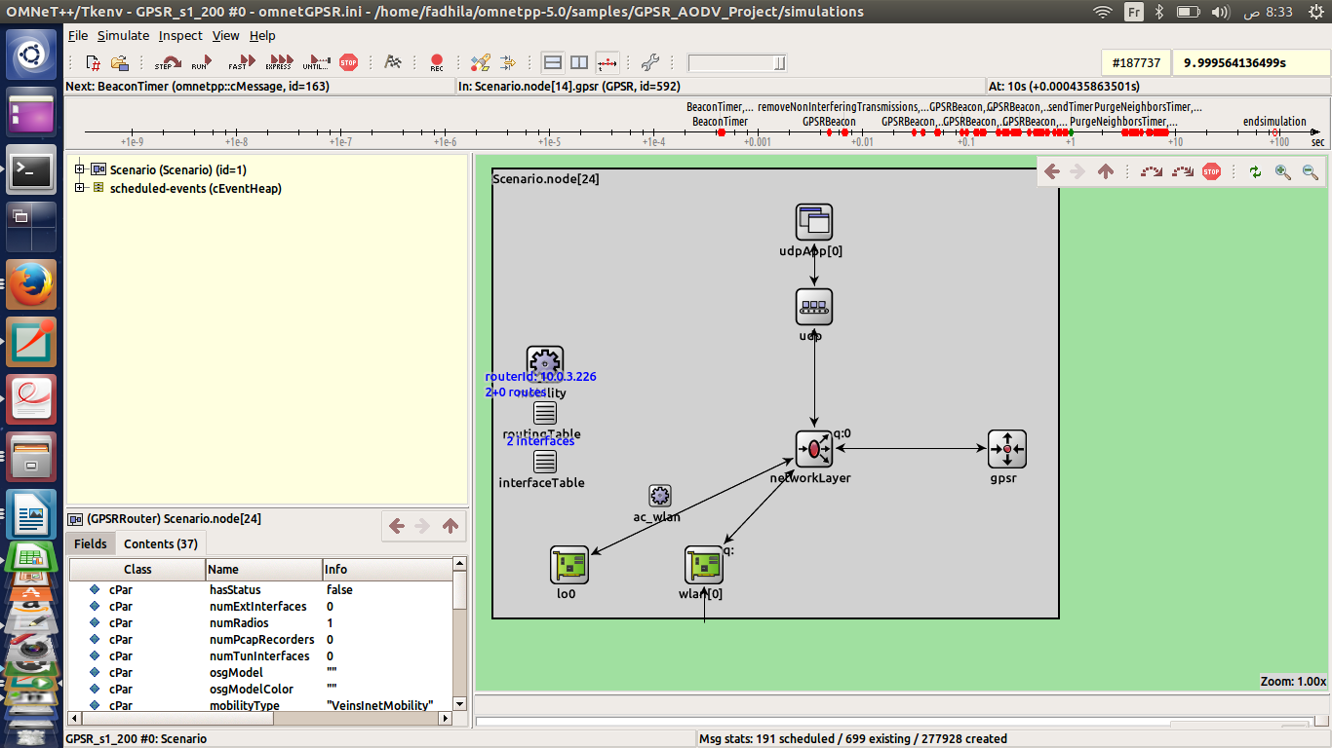

Figure III.2 : **Structure d'un nœud mobile dans OMNET++**

* + 1. **Les principaux fichiers d’OMNET++**

Les différents fichiers sont:

* + - 1. **Fichier (.Ned) :**

Utilise le langage NED de description de réseau. Il peut être utilisé en 2 modes : Mode Graphique ou Mode Texte qui permettent de décrire les paramètres et les ports du module. Les erreurs commises sont indiquées en temps réel par un point rouge situé à la gauche du code. Un exemple de fichier Ned en mode "Source" & "Graphique" sont présentés dans la Figure III.3 et la Figure III.4.

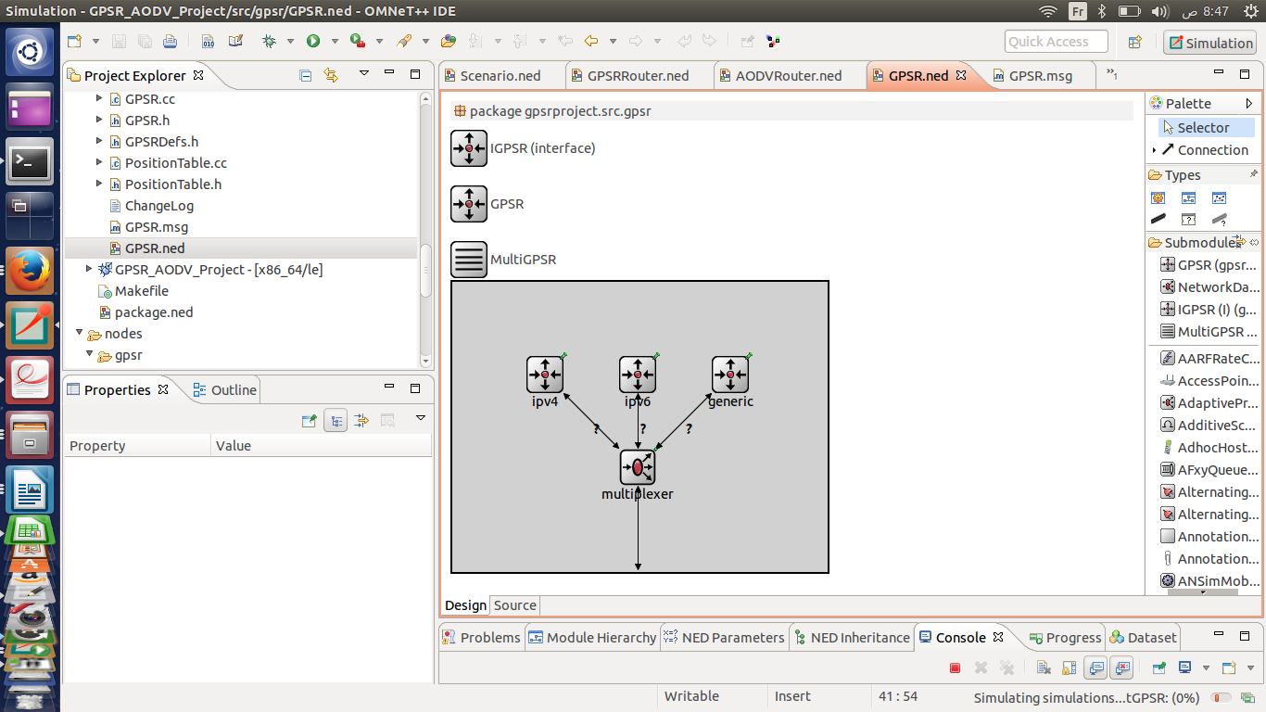

**Figure III.3 : Fichier NED en mode graphique.**

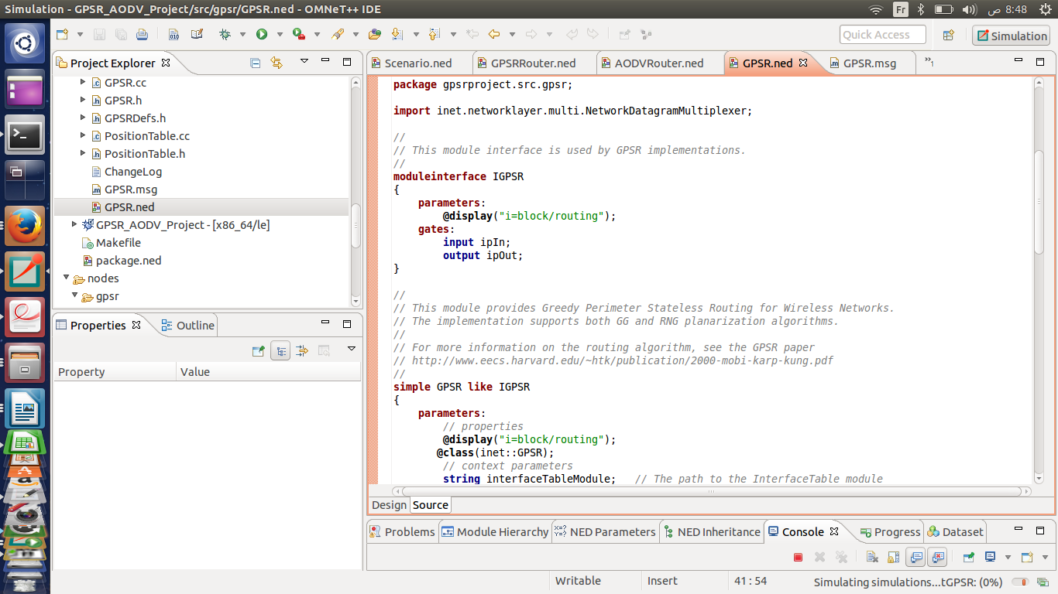

**Figure III.4 : Fichier NED en mode texte.**

* + - 1. **Fichier (.ini) :**

Est lié étroitement avec le fichier NED. Permet à l’utilisateur d’initialisé les paramètres des différents modules ainsi la topologie du réseau.

Voici un exemple présenté ci-dessous :

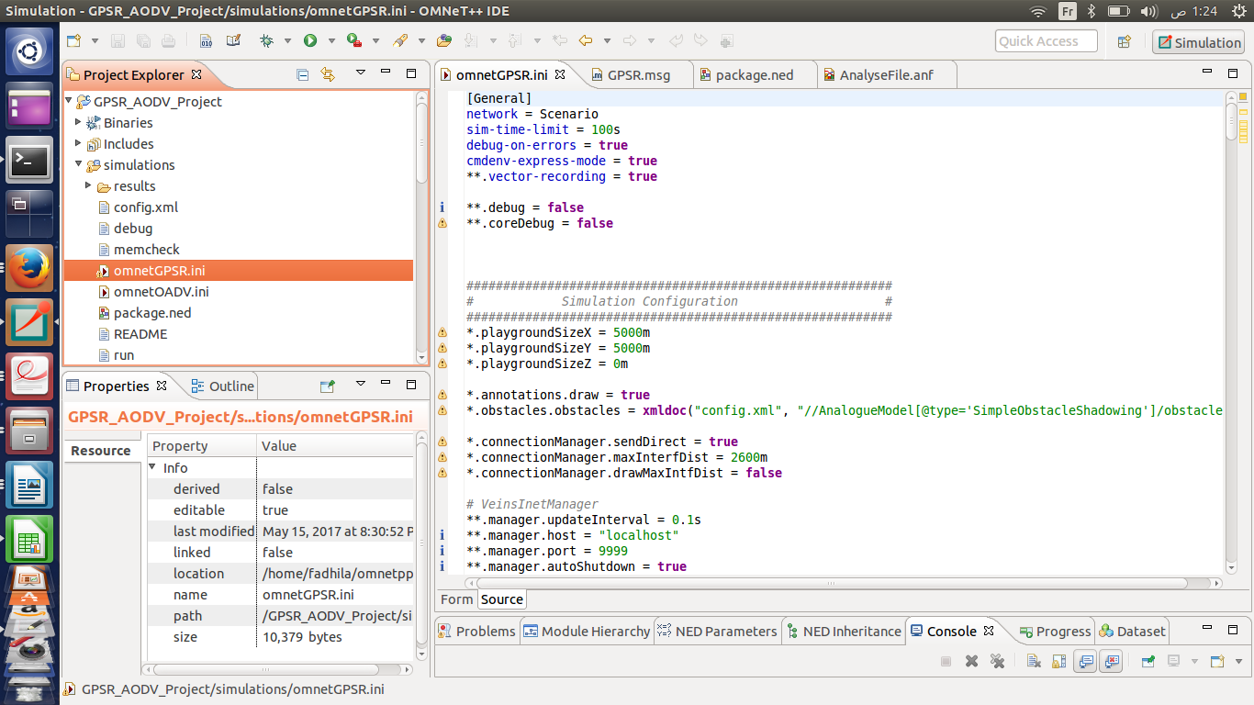

**Figure III.5 :Exemple d’un Fichier *.Ini**

* + - 1. **Fichier (.msg) :**

Les modules communiquent en échangeant des messages. Ces derniers peuvent être déclarés dans un fichier dont l’extension est (.msg) où l’on peut ajouter des champs de données. OMNeT++ traduira les définitions de messages en classes C++.

Le diagramme suivant peut donner une idée plus détaillé sur le développement d’exécution d’une simulation sous Omnet.

**Fichier (.msg)**

**Compilateur opp_msgc**

**Bibliotheque de simulation et de l’interface**

**Compilateur C++ et édition des liens**

**Code source C++**

**Exécution**

**Fichiers des Résultats**

**Figure III.6 :Exécution d’une simulation sous OMNeT++.**

* 1. **Conclusion :**

Ce chapitre à tout d'abord présenté les différentes briques de bases nécessaires à la simulation des réseaux véhiculaire sans fil. Nous avons faire une comparaison entre des simulateurs (NS2, NS3, OMNET++ et GloMoSym).

À base de cette comparaison nous avons choisir le simulateur OMNET++ pour évoluer les performances des protocoles de routage.

***Chapitre 4 :***

Implémentation et évaluation des protocoles de Routage

1. ***Implémentation et évaluation des protocoles de Routage.***
   1. **Introduction :**

Le routage des données dans les réseaux véhiculaire représente une tache très difficile à résoudre à cause de la forte mobilité des véhicules qui causse un changement rapide de topologie. A cet effet, la conception des protocoles de routage dans les VANETs doit prendre en considération les différentes caractéristiques des réseaux véhiculaires d’une manière judicieuse.

Dans ce chapitre, nous évaluons les performances de deux protocoles AODV de la catégorie *topology-based* et GPSR de la catégorie *position-based* pour montrer les que la catégorie *position-based* est le plus adapté pour le routage dans les VANETs. Ensuite, nous présentons une version améliorée du protocole de routage GPSR et nous évaluons ses performances avec le GPSR originale en termes de taux de délivrance des paquets, le délai de bout-en-bout et l’overhead. Puis nous comparons les résultats obtenus pour valider notre proposition.

* 1. **Les critères de performances :**

Nous donnons dans ce qui suit des définitions brèves à ces métriques :

* **L’Overhead** : C’est le nombre de paquets de contrôle nécessaires pour établir les routes avant toute opération de routage de données.
* **Le taux de paquets délivrés** : C’est le rapport entre le nombre de paquet émis par la source et le nombre de paquet reçus par la destination.
* **Le délai de bout en bout** : Représente l’intervalle de temps qui s’écoule entre le temps d’envoi du paquet, par la source, et le temps de réception de ce paquet par la destination.
  1. **Contexte d’exécution de la simulation :**

L'évaluation des performances des protocoles GPSR avec AODV et GPSR avec la version améliorée de GPSR est faite en termes de trois métriques : taux de paquets délivrés, taux de paquets perdus ainsi que le délai de bout en bout.

* 1. **Etapes de la simulation**

Le processus de simulation se fait en plusieurs étapes :

* + 1. **Génération du scénario de mobilité avec SUMO**
* 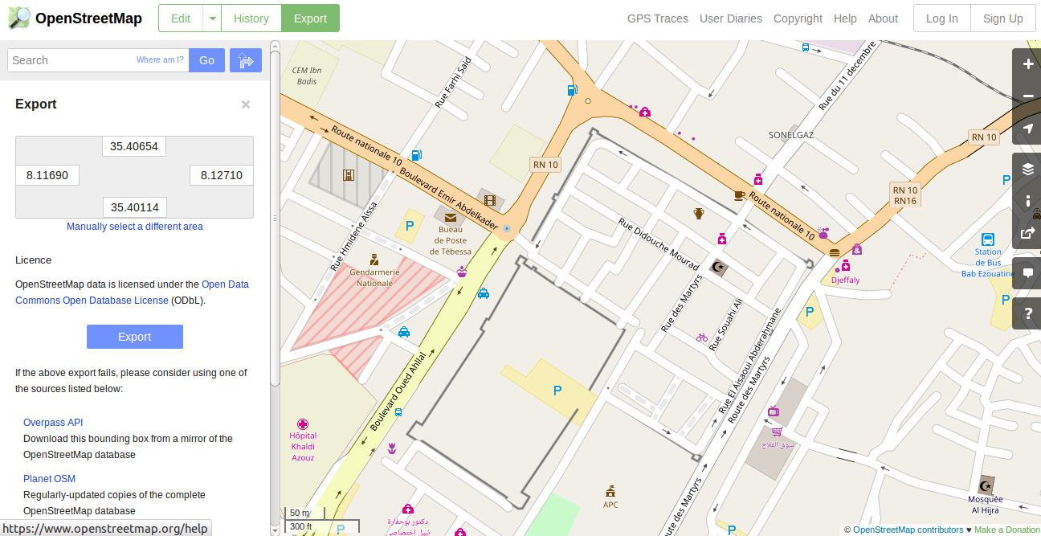**Etape1 :** Dan**s** cette étape, on import d’abord une partie de la carte géographique d’une zone urbain existante dans notre ville « Tebessa »  à partir de site ‘www.openstreetmap.org’ au format*osm*.

**Figure IV.1 : importation du maposm depuis le site openstreetmap.**

* **Etape 2 :** SUMO nécessite des fichiers d’entrée au format *.xml*, ces fichiers sont détaillés ci-dessous :
* *****\*.net.xml :* représente la carte géographique, dans ce fichier on trouve les nœuds (les intersections) et les liens entre les intersections (les routes), ce fichier est générer à l’aide del’outil*netconvert* fourni par SUMO. Elle est appelée avec le fichier *map.osm* (importé depuis OpenStreetMap) :
  + - **+**
* *.trips.xml : généré par le fichier Python *randomTrips.py* fourni par SUMO, ce fichier nous permet de créer des véhicules sur nos routes d’une manière aléatoire, ainsi pour définir le nombre de véhicules.



* **\*.**rou.xml :générer par l’outil *duarouter* fourni par SUMO. Ce fichier combine les informations des fichiers *.net* et *.trips*



* *.poly.xml : représente les obstacles dans le monde entier tel que les rivières, les bâtiments…etc.
* **\*.**sumoConfig**.**cfg : c’est un fichier de configuration pour SUMO, il indique les fichiers à utiliser dans la simulation, ainsi le temps de début et la fin de simulations.
  + 1. **Exécution de simulation :**

Dans un premier temps, il faut d’abord copier les fichiers d’entrée généré par les outils de SUMO dans le répertoire desimulation, ensuit on va lancer le serveur *sumo*-*viens* à l’aide de la commande : *sumo-luanchd.py –vv –c sumo-gui*, ce serveur permet de créer une connexion entre l’Omnet et SUMO.

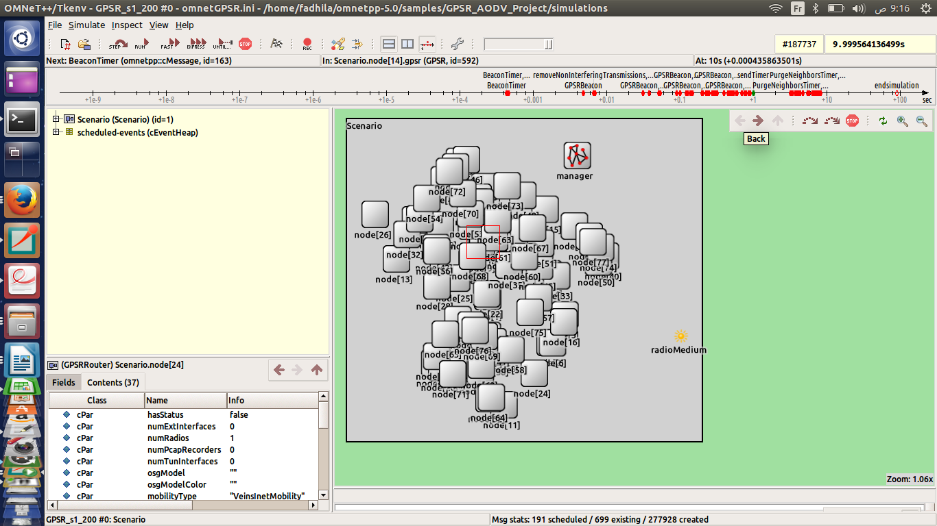Ensuite, on lance l’exécution du fichier omnet.ini,Après qu’on lance l’exécution du fichier omnet.ini on obtient la topologie qu’on veut la simuler comme le montre les figures suivantes :

**Figure IV.2 : Fenêtre de simulation OMNET++.**

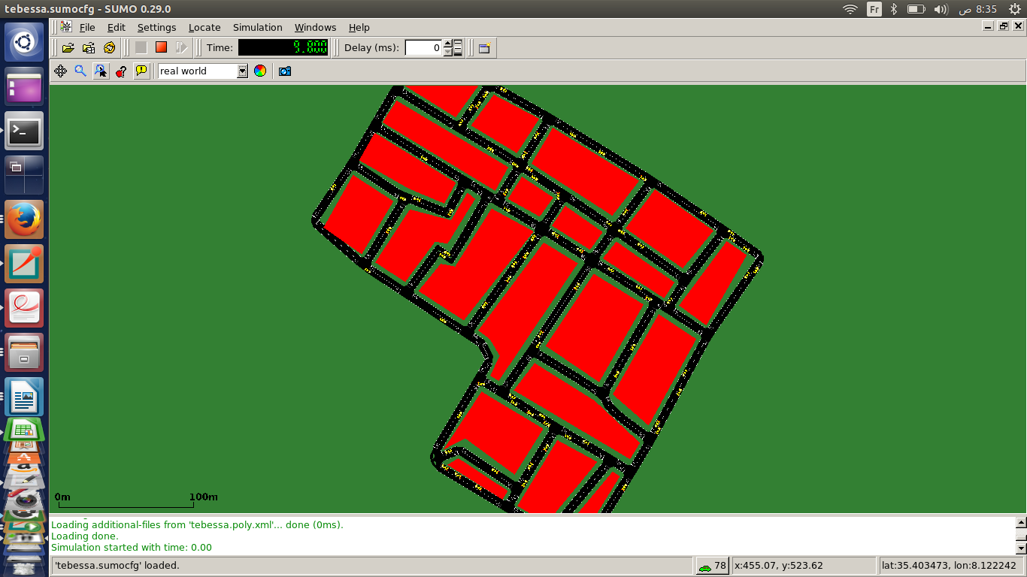

**Figure IV.3 : Fenêtre de simulation du SUMO.**

* 1. **Evaluation des Protocoles GPSR et AODV :**
     1. **Paramètres de simulation :**

|  |  |
| --- | --- |
| **Paramètre** | **valeur** |
| Temps de simulation | 100 secondes |
| Nombre des nœuds | 80, 120, 160, 200 |
| Modèle de mobilité | SUMO |
| Vitesse maximal | 70 km/h |
| Terrain de simulation | Tebessa (ici le nom du map) |
| Couche physique | 802.11p |
| Taille paquet | 128 bytes |
| Type de trafic des données | UDPBasicApp |
| L’intervalle de transmission | 1. paquets/secondes |

**Tablebleau IV.1 : Paramètres de simulation.**

* + 1. **Résultats de simulations :**
       1. **Taux de paquets délivrés**

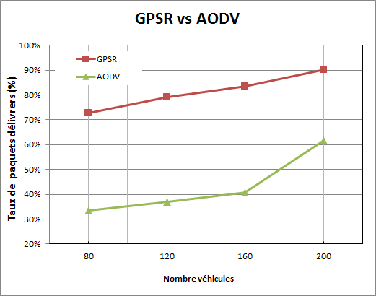

**Figure IV.4 : Taux de paquets délivrés vs nombre de véhicules.**

La figure IV.4 présente le taux de paquets délivrés en fonction de nombre de véhicules lors de l’évaluation de GPSR et AODV,on remarque que les taux de paquets délivrés des protocoles GPSR et AODV augment tant que le nombre des véhicules augment.D'après les deux courbes de Figure IV.4on observe que le taux de succès de GPSR est meilleur par rapport à AODV d’une manière régulier,cela peut s'expliquer par le fait que le AODV est basé sur la topologie et les liens entre les nœuds sont souvent rompus a causse de la fort mobilité des véhicules, qui causse des échecs de transmission, par contre le GPSR n’est pas basé sur la topologie donc le GPSR est plus adapté dans la fort mobilité.

* + - 1. **Overhead :**

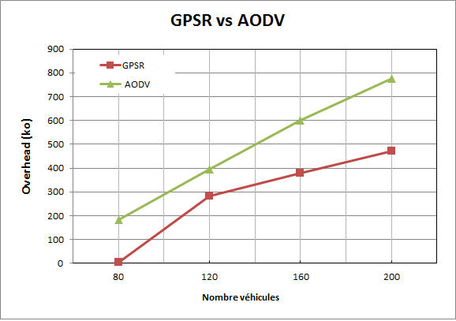

**Figure IV.5 : Overhead vs nombre de véhicules.**

La figure IV.5 présente l’overhead en fonction de nombre de véhicules lors de l’évaluation de GPSR et AODV. Dans GPSR on a que les beacons comme des messages de contrôle, par contre on trouve trois types important de messages de contrôle dans AODV : RREQ, RREP, RERR, pour cette raison AODV génère un overhead important par rapport à celui de GPSR.

* + - 1. **Délai de bout en bout :**

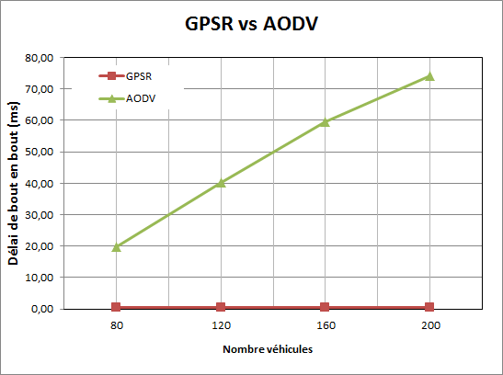

**Figure IV.6 : Délai de bout en bout vs nombre de véhicules.**

Le délai de bout en bout est relativement lié avec l'overhead, ce qui est légèrement montré sur la figure IV.6 On constate que le délai dans le GPSR est d’ordre de ‘1 millisecondes’,dans le AODVle délai augmente autant la densité des véhicules augmentececi dépend du nombre de succès ou d'échec des différentes tentatives d’envoi par les nœuds sources vers les nœuds destinataires. En cas d’échec la source doit retransmettre donc elle va prendre plus de temps.

D’après les figures IV.4, IV.5 etIV.6on conclut le GPSR de la catégorie *position-based*est le plus adapté par rapport à AODV de la catégorie *topology-based*dans les VANETs due de la fort mobilité des véhicules qui causse un changement rapide de la topologie,les protocoles de routage *topology-based*trouvent une difficulté de trouver la route vers la destination à cause du changement fréquent de la topologie provoquant coupures de liaisons ainsi qu’un taux de perte de paquets élevé, ce qui le rend la catégorie des protocoles *topology-based* le moins performant dans les réseaux véhiculaires.

* 1. **Implémentation de GPSR améliorée :**
     1. **Les limites de GPSR :**

Dans cette partie nous nous intéressons aux limites de GPSR dans la présence des obstacles et nous essayons de surpasser ces limites à travers une nouvelle version de GPSR. D'après l'organigramme de fonctionnement de GPSR présenté dans figure IV.7 nous avons remarqué une boucle de routage entre les deux stratégies de transmission "*GreedyForwarding*" et "*PerimeterForwarding*" qui sont utilisées par GPSR. Les boucles de routage augmentent le nombre de sauts et également le délai de bout en bout, et diminue le TTL (Time To Life) et donc diminue le taux de délivrance des paquets.

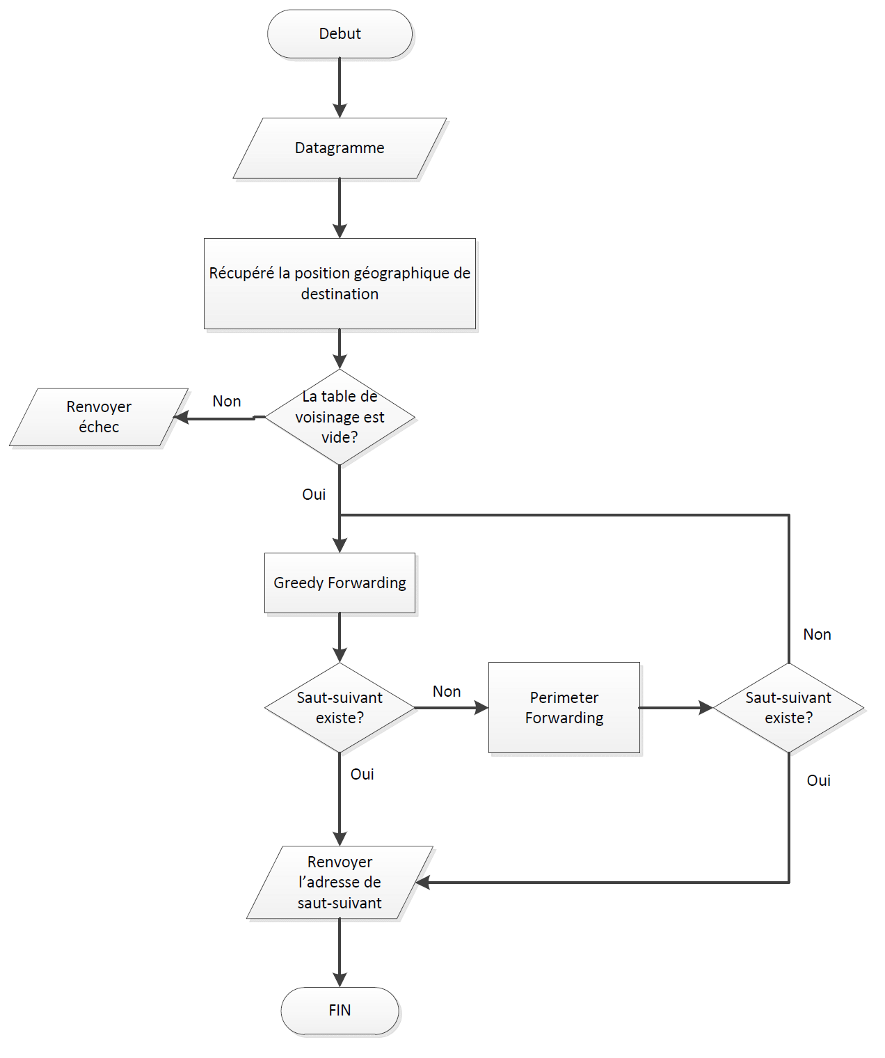

**Figure IV.7 : Organigramme de fonctionnement de GPSR.**

* + 1. **La version amélioré de GPSR :**

Pour pallier aux limites de GPSR, nous avons proposé une version améliorée de GPSR, dans cette nouvelle version nous avons supprimé la stratégie de transmission "*PerimeterForwarding*" et nous avons ajouté un nouveau mécanisme de sélection de saut-suivant, ce mécanisme est basé sur la distance entre le nœud source (ou le nœud relai) et la destination plus la distance entre le nœud source (ou le nœud relai) et le saut-suivant.

Le saut-suivant correspond au voisin qui fournit une distance globale minimale comme il montre la figure suivante :

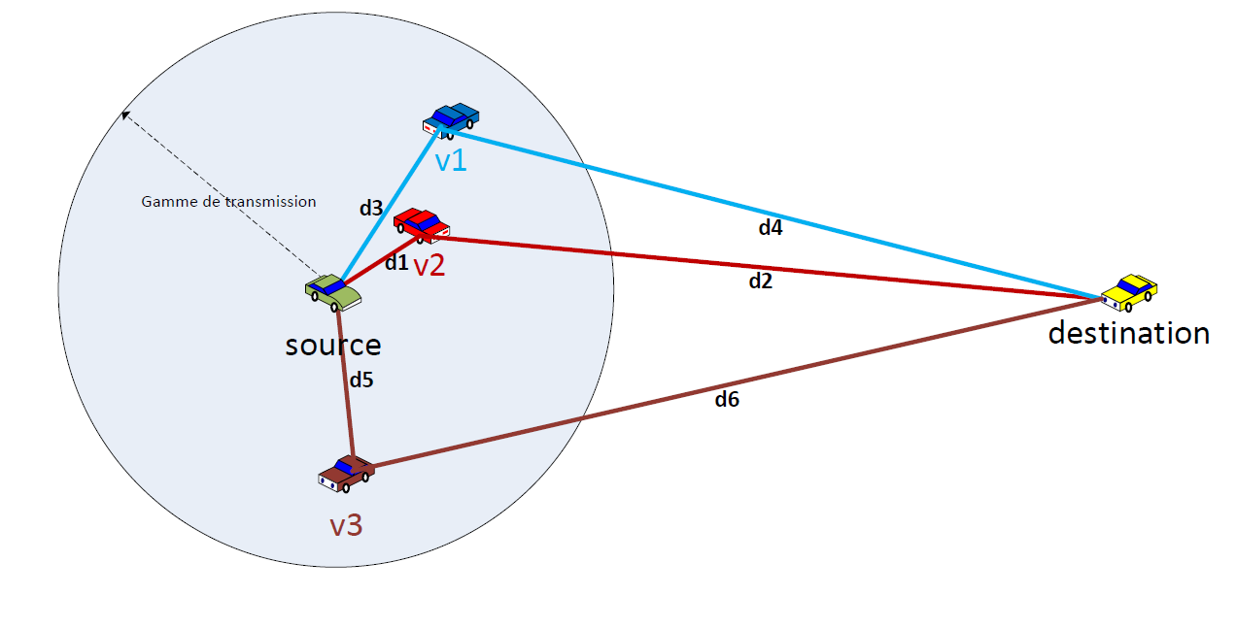**Figure IV.8 : Sélection saut-suivant.**

Par exemple, la distance global de véhicule "v1" DistanceGlobal(V1) = d3+d4, et pour atteindre notre objectif, nous avons modifier la méthode ‘findNextHop()’de la classe "GPSR" sous omnet5.0++ qui prend en paramètre le datagramme, puis on a ajouté l’identifiant du nœud précédente dans l’entête de datagramme pour ne pas retourner le datagramme vers le nœud précédente, et chaque nœud doit sauvegarder temporairement l’identifiant de tous les datagrammes traites pour les comparer avec les prochaines datagrammes a fin d’éviter les boucles de routage.

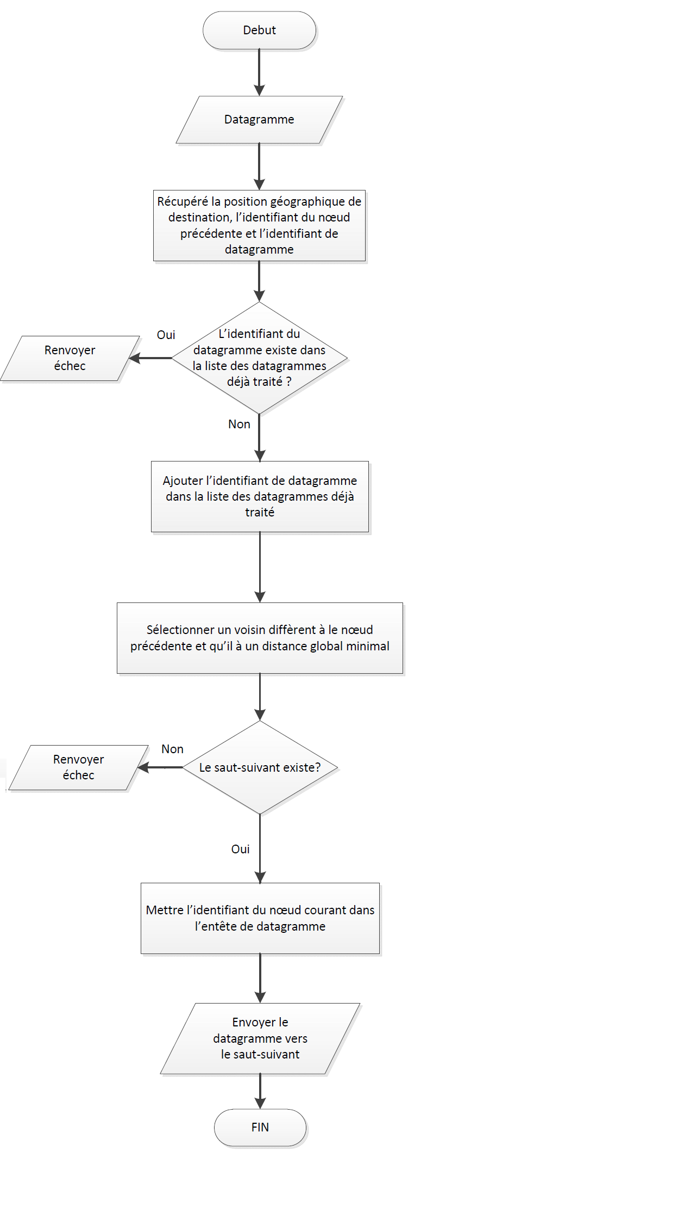

**Figure IV.9 : Organigramme de fonctionnement de GPSR.**

* 1. **Evaluation des Protocoles GPSR et GPSR améliorée :**
     1. **Paramètres de simulation :**

On utilise les mêmes paramètres de simulation précédente (GPSR et AODV).

* + 1. **Résultats de simulations :**
       1. **Taux de paquets délivrés :**

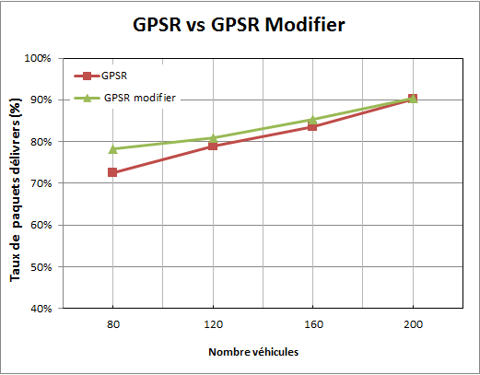

**Figure IV.10: Taux de paquets délivrés vs nombre de véhicules.**

Figure IV.10montre le taux de paquets délivrés en fonction de la densité des véhicules, où le taux de paquets délivrés pour GPSR et GPSR Modifié augmente en fonction de la densité de véhicules. D'après les deux courbes de Figure IV.10on observe que lorsqu’il y a une faible densité des véhicules dans l’intervalle [80- 160] le taux de succès de notre protocole modifié est meilleur par rapport à GPSR, et lorsque la densité des véhicule atteindre 200 véhicules, le taux de paquets délivrésde GPSR modifier et celle-ci de GPSR presque la même, quand la densité des véhicules augment, les nœuds sources ont plus de chance de trouvent le saut-suivant en employant la stratégie de transmission *GreedyForwarding.*

* + - 1. **Overhead :**

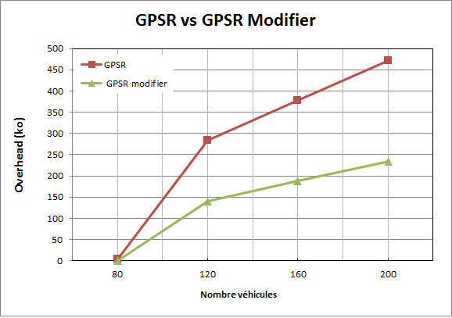

**Figure IV.11: Overhead vs nombre de véhicules**

**La figure IV.11** présente l’overhead en fonction de nombre de véhicules lors de l’évaluation de GPSR modifié et GPSR. GPSR modifié et GPSR atteignent un taux maximum lorsqu’on a une fort densité de 200 nœuds qu’il s’agit de 240 ko pour GPSR modifié et 425ko pour GPSR, il est claire que le GPSR génère un overhead important par rapport à celui de GPSR modifié, ceci à cause des messages de contrôle dela stratégie *PerimeterForwarding* qui est utilisé par GPSR.

* + - 1. **Délai de bout en bout :**

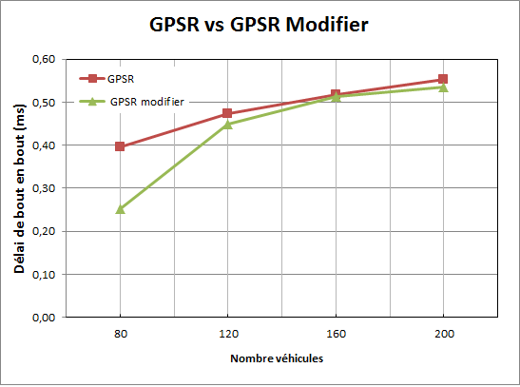

**Figure IV.12: Délai de bout en bout vs nombre de véhicule.**

La figure IV.12montre le délai de bout en bout de GPSR et GPSR modifié en fonction de la densité des véhicules, où le délai dans GPSR modifié est minimisé d’une manière continue par rapport à celui de GPSR.

* 1. **Conclusion :**

Dans ce chapitre, nous avons évalué les deux protocoles AODV et GPSR en termes de taux de délivrances des paquets, l’overhead et le délai de bout en boutce qui nous a permis de conclure que GPSR et plus adaptable pour les VANET que le protocole AODV en raison de la fort mobilité des réseaux VANETs .Ainsi, nous avons proposé une version modifiée de GPSR qui nous a permis d’atteindre des résultats plus satisfaisants par rapport à ceux de GPSR.

***Conclusion***

***Générale.***

***Conclusion Générale.***

Les réseaux VANETs sont une extension de réseaux MANETs. Ils permettant l’échange des informations via une communication directe V2V, V2I ou par la combinaison de ces deux types de communication.

Il existe des mécanismes et des protocoles spécifiques pour assurer la communication inter-véhicules dans les réseaux VANETs.

Notre objectif a été d’analyser quelques protocoles de routage classique basé sur la topologie et autres protocoles de routage géographique basé sur la position géographique ; et faire une évaluation pour choisir le meilleur qui s’adapte aux réseaux VANETs.

Nous avons consacrés notre domaine d’étude aux performances des protocoles de routage AODV et GPSR dans un réseau VANET. Pour que nous puissions atteindre notre objectif et obtenir des résultats de simulation proche de la réalité ; nous avons implémenté un model de mobilité pour un réseau VANET et nous avons testé les protocoles AODV et GPRS sur ce réseaux.

Le protocole de routage AODV montre sa limite en termes de performance qui dégrade dans un environnement ou les nœuds ont une forte mobilité. Par contre, le protocole de routage GPSR montre qu’il est plus stable dans les réseaux dynamiques.

Dans notre projet de fin d’étude, nous avons proposé une amélioration de protocole GPSR de telle sorte on élimine la fonctionnalité de la fonction Perimeter Forwording et modifier la fonction de Greedy Forwording avec une autre stratégie de sélectionner le saut suivant ; afin de minimiser les délais de bout en bout et les messages de contrôles.

Les résultats de simulation prouvent notre proposition en termes de délais et d’overhead.

***Références***

***Bibliographie***

# *Références Bibliographie.*

1. J. Defaye, “Les différents types de réseaux sans fil”, Conservatoire des arts et métiers Rhône –Alpes- Centre de Lyon 2007.
2. S. Rimour, “Généralités sur les réseaux : chapitre 1”, IUT, C. F département informatique, Mars 2002.
3. S. Corson and J. Macker, “Mobile Ad Hoc Networking (MANET): Routing Protocol Performance Issues and Evaluation Considerations”, RFC Editor, United States, 1999.
4. Les réseaux véhiculaires (Les VANETs), http://slideplayer.fr/slide/1326201/, Juin 2016.
5. Bijan Paul, Md. Ibrahim and Md. Abu Naser Bikas. “VANET Routing Protocols: Pros and Cons”, International Journal of Computer Applications, vol. 20, no. 3, pp.28-34, 2012.
6. <http://www.cs.nthu.edu.tw/~jungchuk/research.html>
7. GRICH Soufiane.Universite d’oran Ahmed ben bela Mémoire de magister,Ingenierie des systemes Complexes et Multimedia, intitulé :Contribution à la Qualité de service dans les reseaux VANETs, 04_11_2015.
8. BEKTACHE Djamel,universite de anaba Badji Mokhtar, these de doctorat Reseau et securute informatique,intitulé : Application et Modélisation d’un protocole de communication pour la securité routiére,2013_2014.
9. J. B. Kenney, “Dedicated short-range communications (DSRC) standards in the United States,” Proceedings of the IEEE, vol. 99, no. 7, pp. 1162–1182, 2011.
10. « IEEE Standard forWireless Access in Vehicular Environments (WAVE) Networking Services », IEEE Std 1609.3-2010 (Revision of IEEE Std 1609.3-2007), pp. 1 –144, 2010.
11. “IEEE Standard for Information technology–Telecommunications and information exchange between systems Local and metropolitan area networks–Specific requirements Part 11: Wireless LAN Medium Access Control (MAC) and Physical Layer (PHY) Specifications,” IEEE Std 802.11-2012 (Revision of IEEE Std 802.11-2007), pp. 1–2793, 2012.
12. Benchabana et R. Bensaci, “Analyse des protocoles de routage dans les réseaux VANET”, mémoire de Master, Département d’Informatique, Université d’Ourgla, 2014.
13. Moez JERBI: « Protocoles pour les communications dans les réseaux de véhicules en environnement urbain: Routage et GeoCast basés sur les intersections », Université d'Evry Val d'Essonne, Thèse de Doctorat soutenue en Novembre 2008.
14. Benchabana et R. Bensaci, “Analyse des protocoles de routage dans les réseaux VANET”, mémoire de Master, Département d’Informatique, Université d’Ourgla, 2014.
15. H. Bouzebiba, “Impact des modèles de mobilités sur les performances des protocoles de routage en milieu urbain réaliste dans les réseaux VANET (V2V)”, Mémoire de fin d’étude de Master, université de Tlemcen, 2015.
16. VanetMobisim, http://vanet.eurecom.fr/, February 2007.
17. SUMO, Simulation for Urban Mobility, <http://www.sumo.dlr.de/userdoc/Downloads.html>, Consulté en Juin 2016.
18. (Prénom) C.BURGOD, « Contribution la sécurisation du routage dans les réseaux ad hoc », 2009
19. P. Ning et K. Sun, « How to misuse AODV: a case study of insider attacks against mobile ad-hoc routing protocols », Ad Hoc Netw., vol. 3, n o 6, p. 795‐819, 2005.
20. L. K. Qabajeh, M. L. M. Kiah, et M. M. Qabajeh, « A scalable and secure position-based routing protocol for ad-hoc networks », Malays. J. Comput. Sci., vol. 22, n o 2, p. 100, 2009.
21. S. Giordano et I. Stojmenovic, « Position Based Routing Algorithms for Ad Hoc Networks: A Taxonomy », in Ad Hoc Wireless Networking, X. Cheng, X. Huang, et D.-Z. Du, Éd.Springer US, 2004, p. 103‐136.
22. B. Paul, M. Ibrahim, M. Bikas, et A. Naser, « VANET Routing Protocols: Pros and Cons », ArXiv Prepr. ArXiv12041201, 2012.
23. S. Carter et A. Yasinsac, « Secure position aided ad hoc routing », 2003.
24. E. Amar et S. Boumerdassi, « A Location Service for Position-based Routing in Mobile Ad Hoc Networks », in Proceedings of the 8th International Conference on New Technologies in Distributed Systems, New York, NY, USA, 2008, p. 48:1–48:4.
25. T. Clausen, P. Jacquet, C. Adjih, A. Laouiti, P. Minet, P. Muhlethaler, A. Qayyum, et L. Viennot, « Optimized Link State Routing Protocol (OLSR) », 2003.
26. Marwane Ayaida, “Contribution to intra-Vehicular Communications”, PHD THESIS, 2012.
27. Abdoulay berthe » Univ : paul Sabatier_Toulouse II,2010, France.
28. Introduction à ns-3, Sébastien Bindel, 10 décembre 2013.
29. C. Mallanda, A. Suri, V. Kunchakarra, S.S. Iyengar*,R. Kan-nan* and A. Durresi "Simulating Wireless Sensor Networks with OMNeT++", S. Sastry The University of Akron, Akron, Ohio.
30. S.N. Technologies, QualNet 5.0 Programmer's Guide Scalable Network Technologies Sept 2009.
31. Marc Löbbers, Daniel Willkomm,"A Mobility Framework for OMNeT++ User Manual Version 1.0a4", 2007.
32. VanetMobiSim: Generating Realistic, J. H ̈arri, F. Filali, C. BonnetInstitut Eur ́ecom, Department of Mobile Communications, B.P. 19306904 Sophia-Antipolis, France.
33. The [SUMO User Conference 2017](http://sumo.dlr.de/2017/) takes place May, 8-10, 2017 in Berlin.The registration is now open at [the SUMO 2017 event service site](http://sumo2017.besl-eventservice.de/).
34. <http://veins.car2x.org/>
35. Greedy perimeter stateless routing sur omnet++ par Hassen DKHIL   
     Ecole nationale supérieur d'informatique - Ingénieur Informatique 2009.
36. OMNeT++ ,Discrete Event Simulation System Version 4.0",User Manual.
37. Greedy perimeter stateless routing sur omnet++ par Hassen DKHIL Ecole nationale supérieur d'informatique   Ingénieur Informatique 2009.